1 поток 2022 год

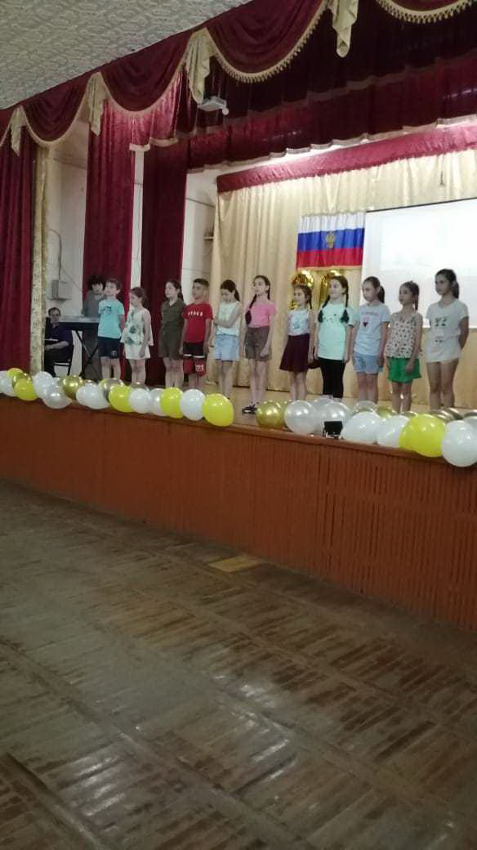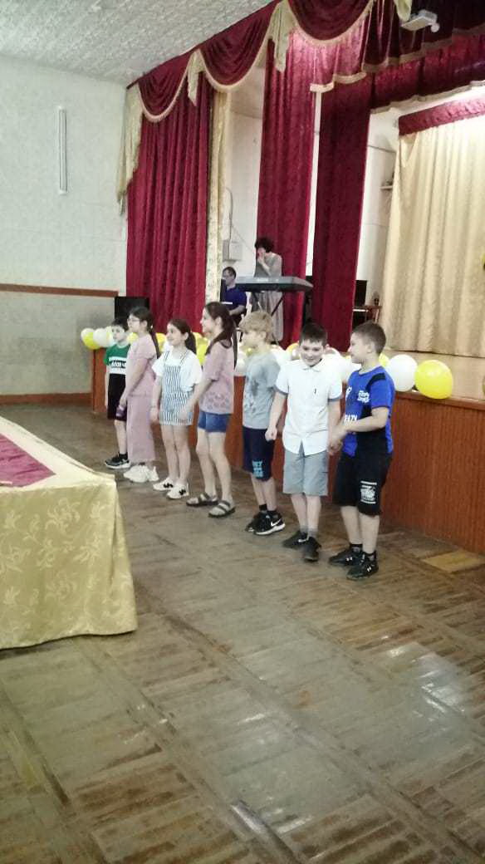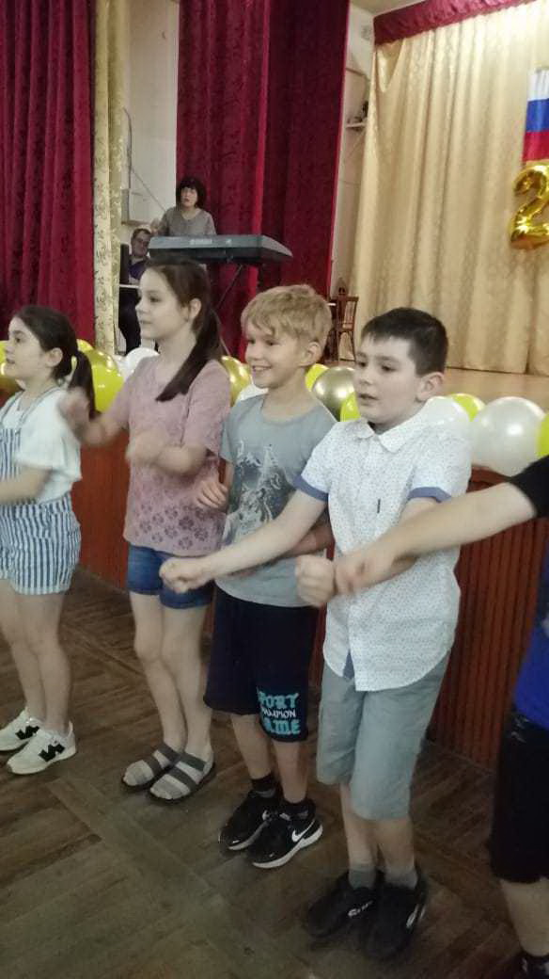
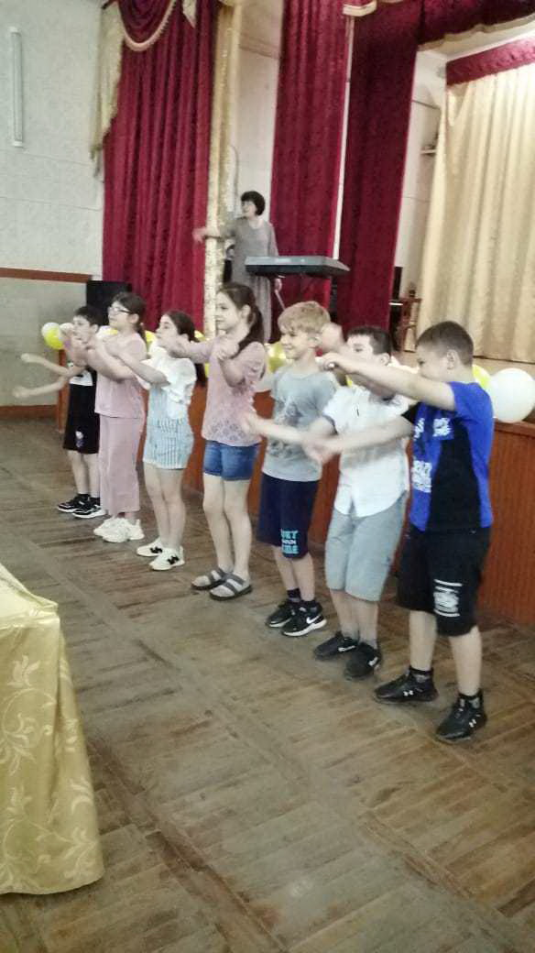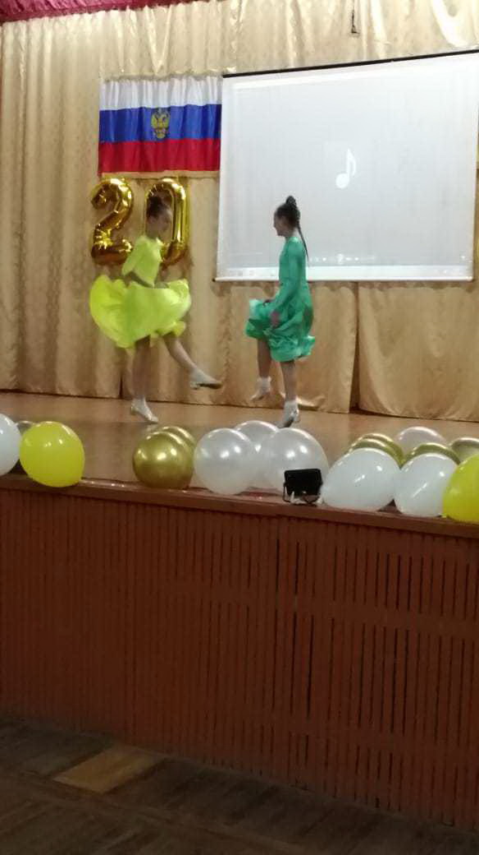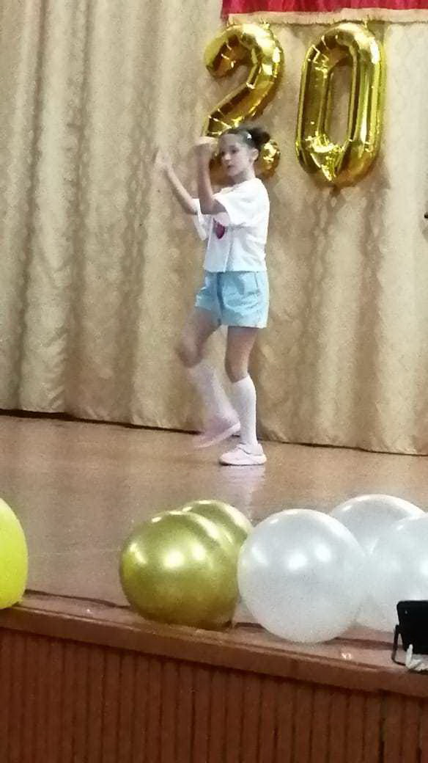
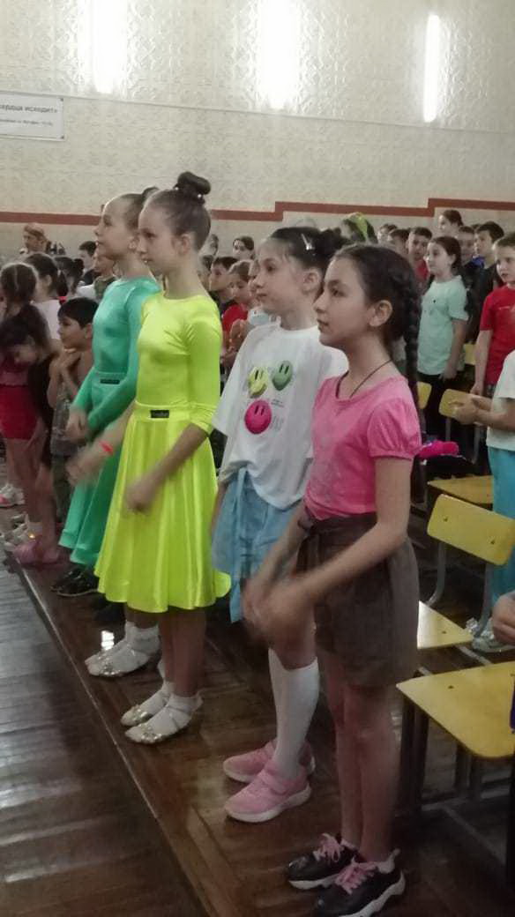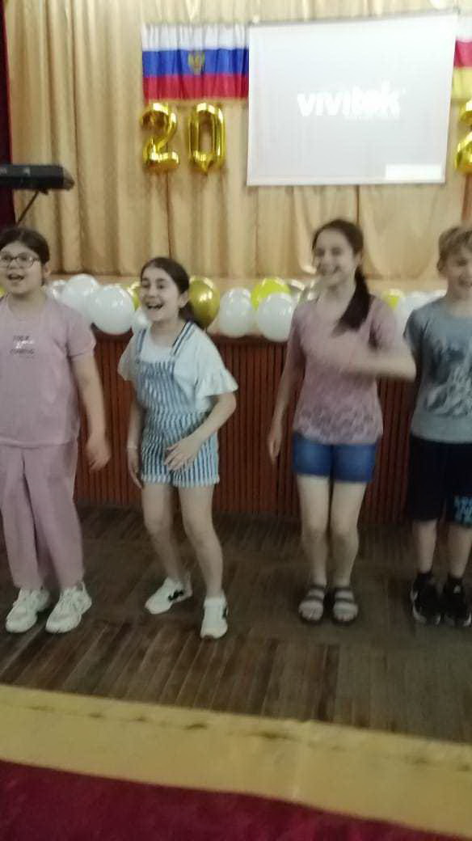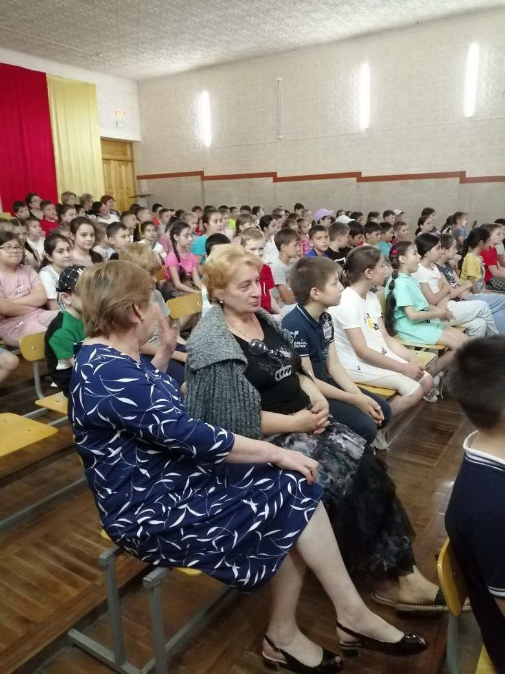
Ярко и весело прошло открытие лагерной смены при МБОУ СОШ № 46. Дети подготовили яркие номера: песни, стихи, пляски, чтобы порадовать своих друзей. Праздник удался на славу.
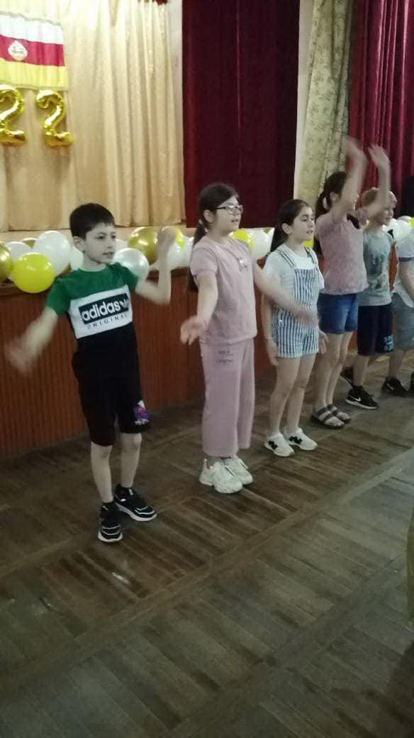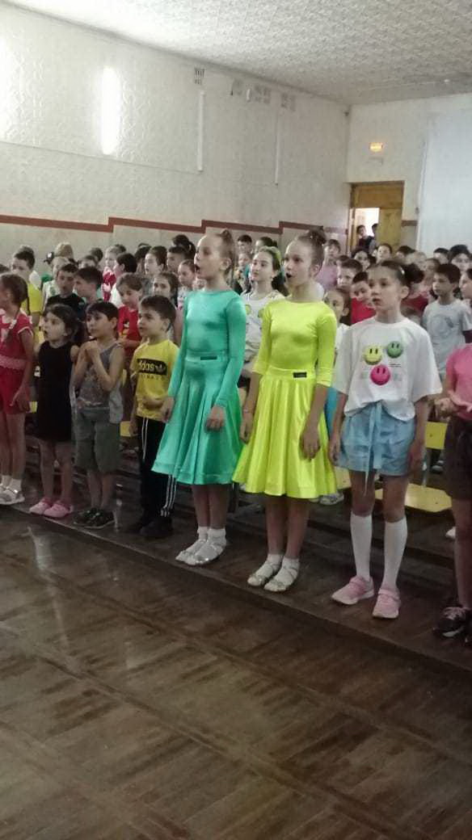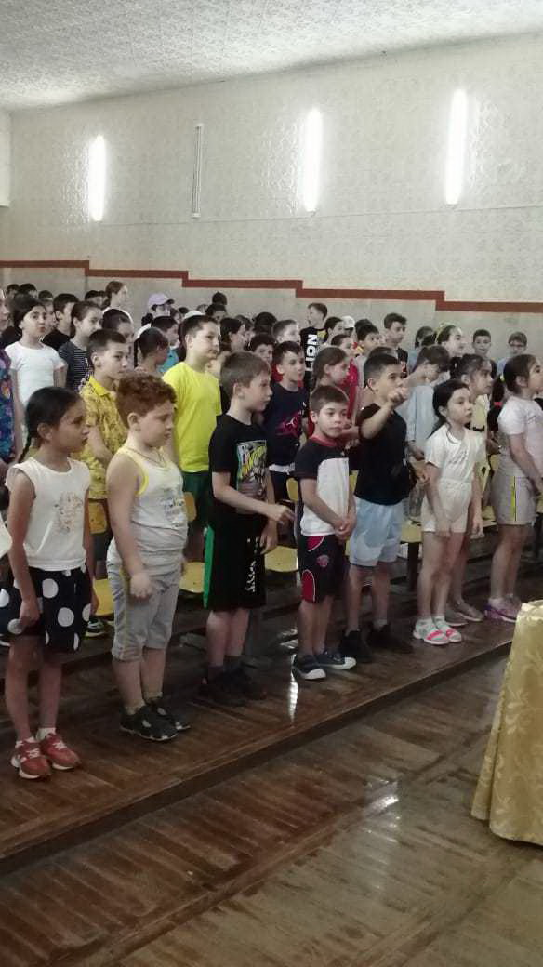
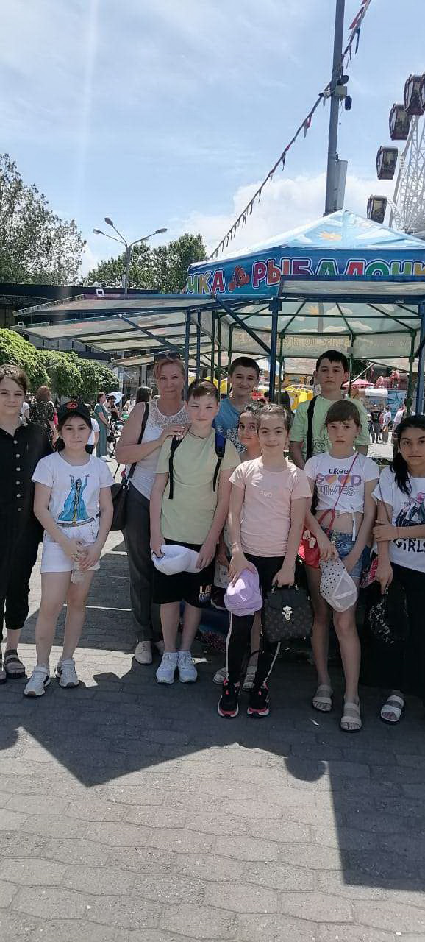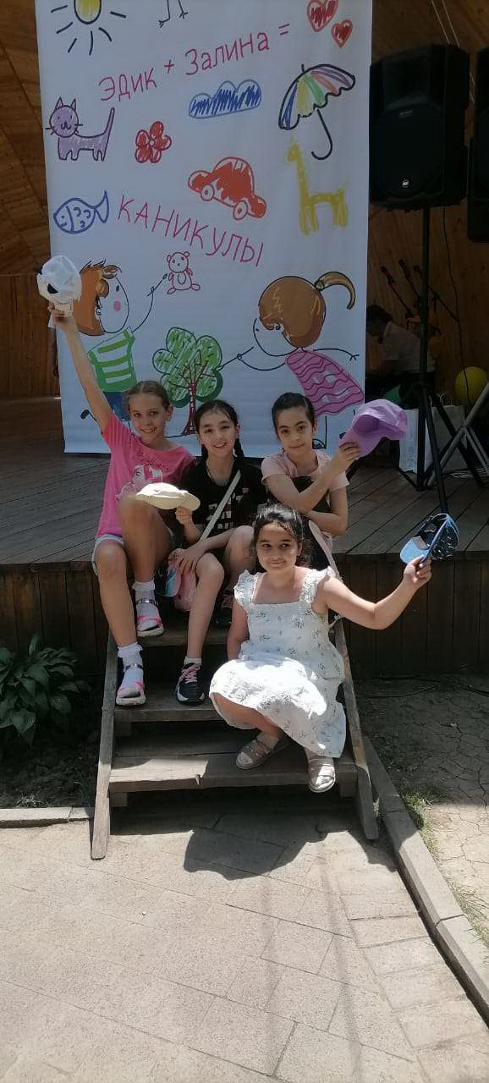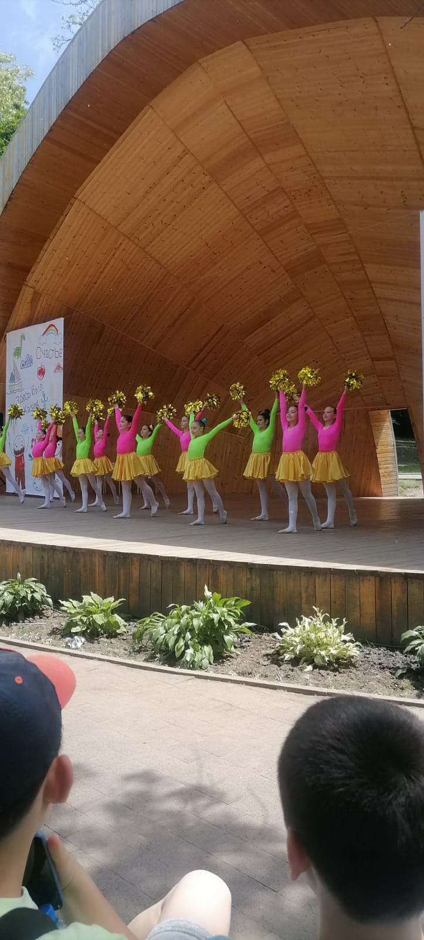

Ребята из 5 отряда побывали в парке им.К.Хетагурова 1 июня, в День защиты детей. Покатались на каруселях,полакомились сладкой ватой.

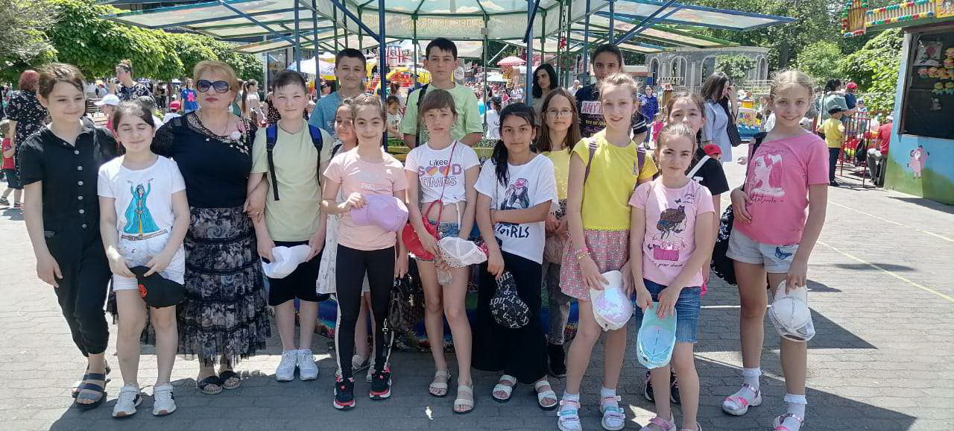
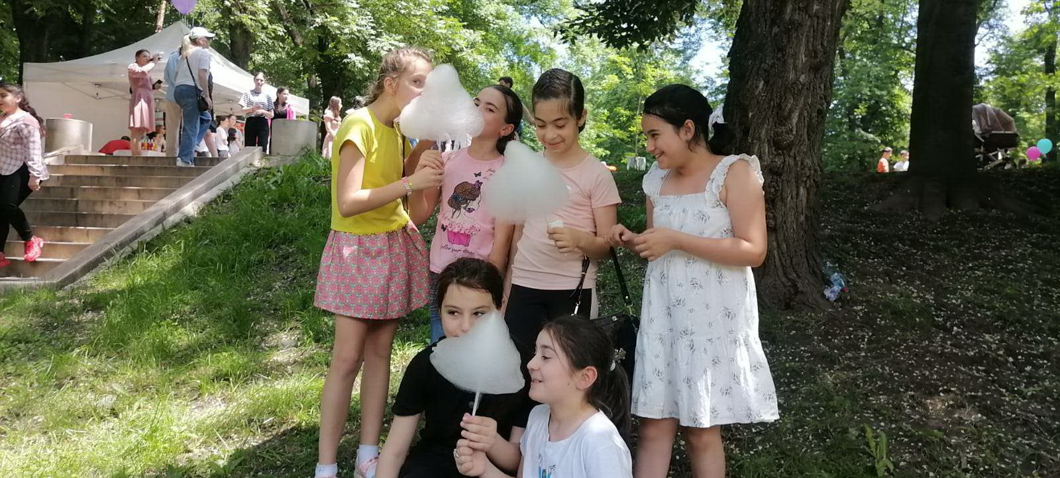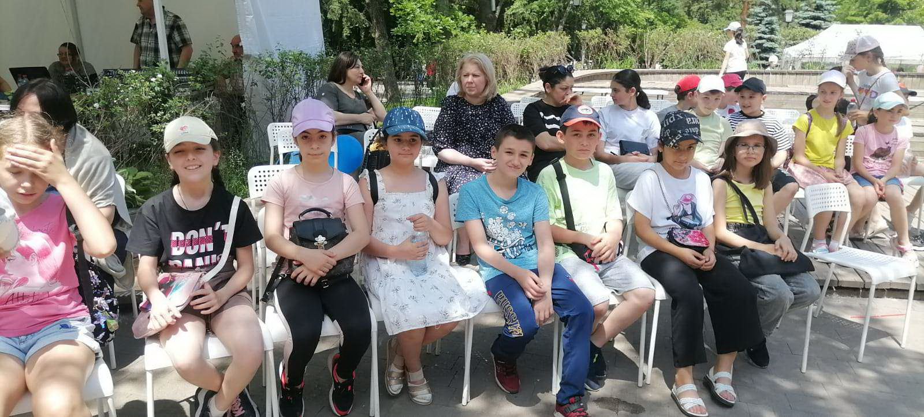

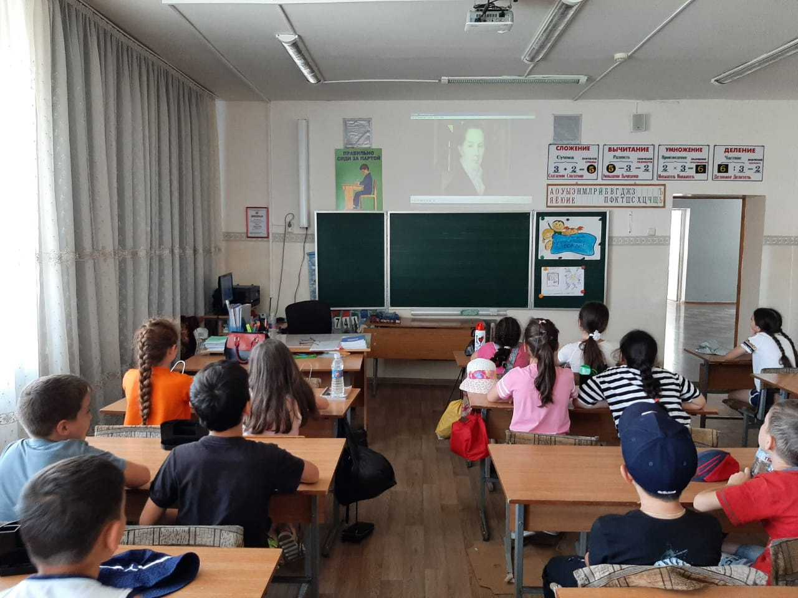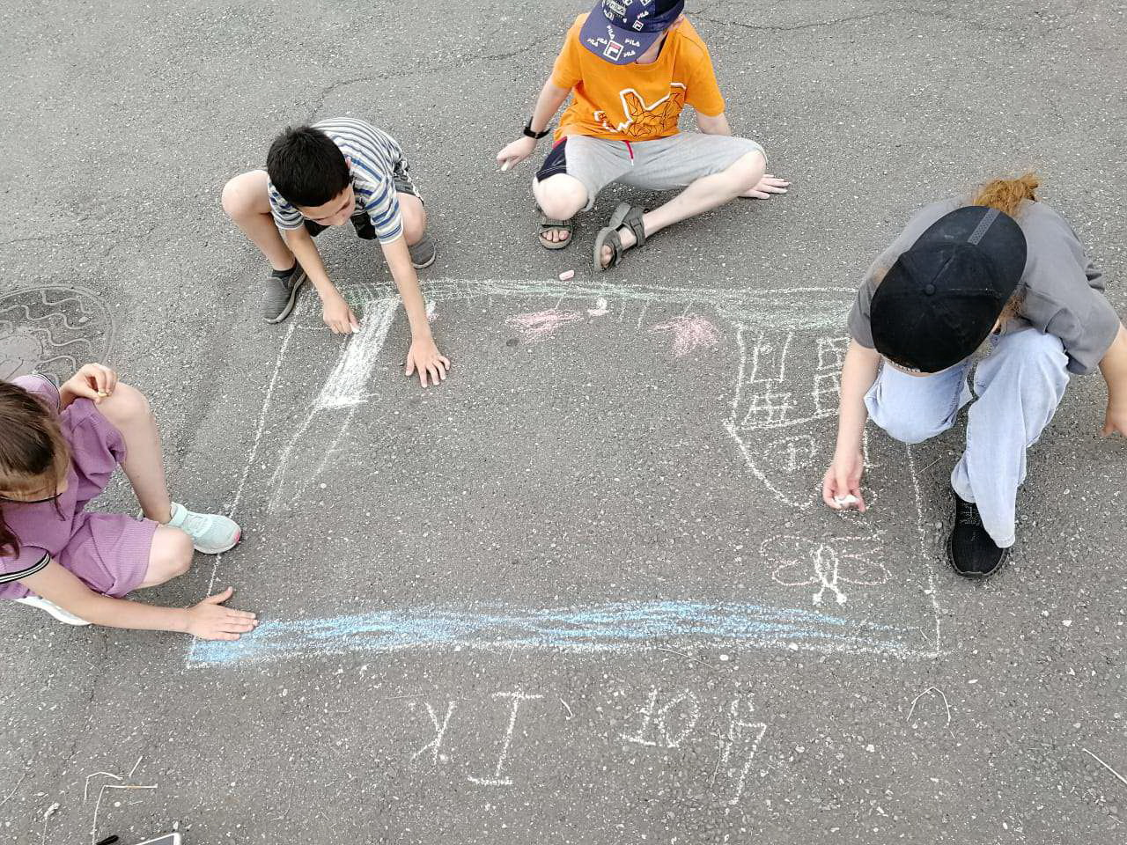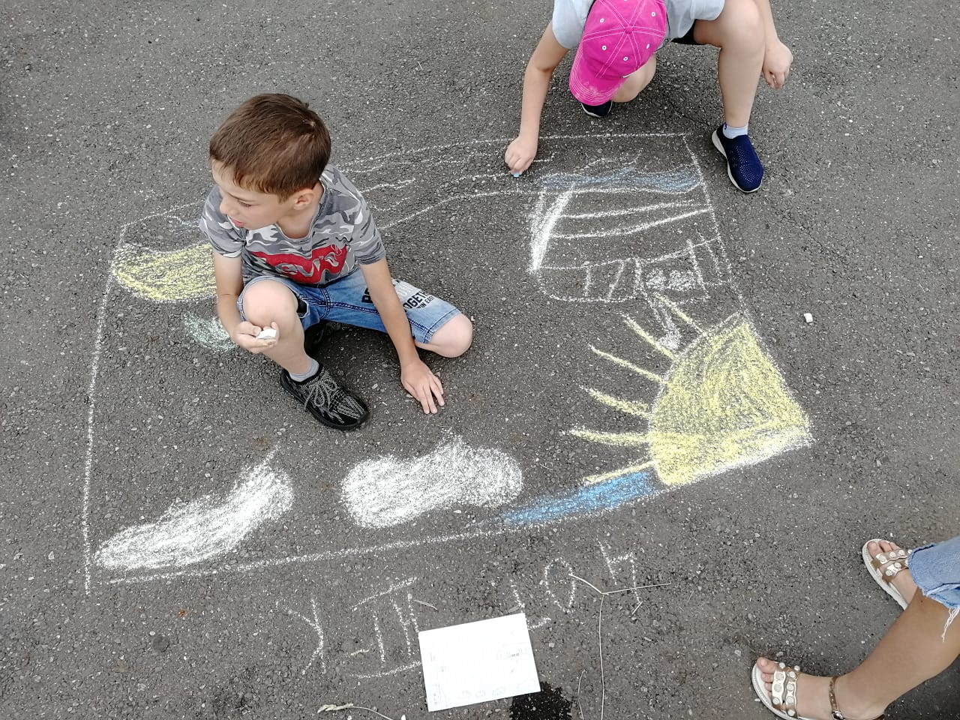
Конкурс рисунка на асфальте был проведен между отрядами,после просмотра презентации,приуроченной к Дню рождения А.С.Пушкина.Ребята с большим энтузиазмом рисовали заранее обговоренные между собой фрагменты его произведений.
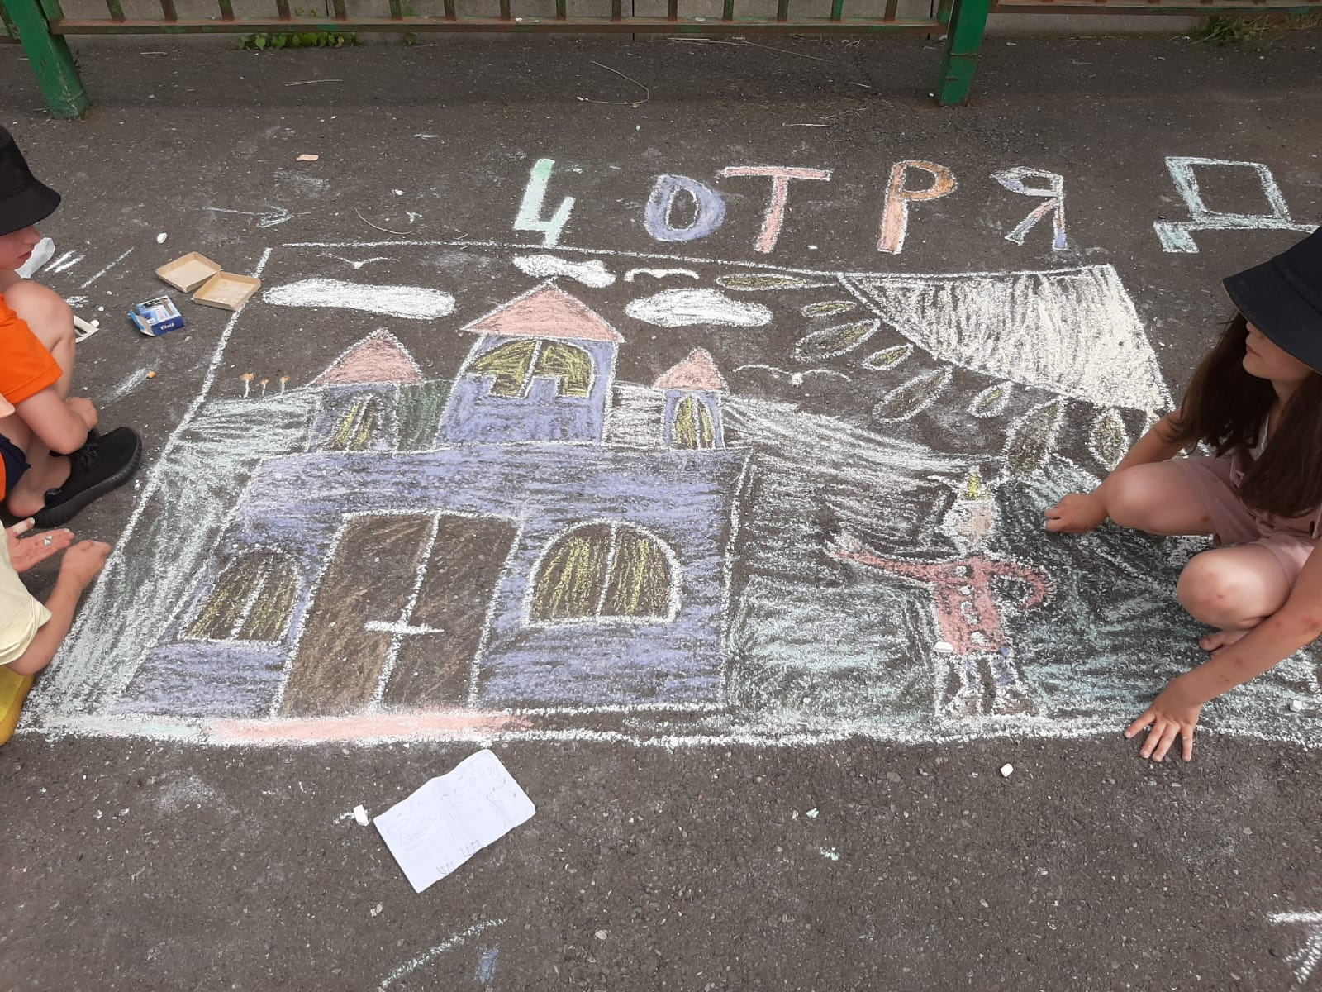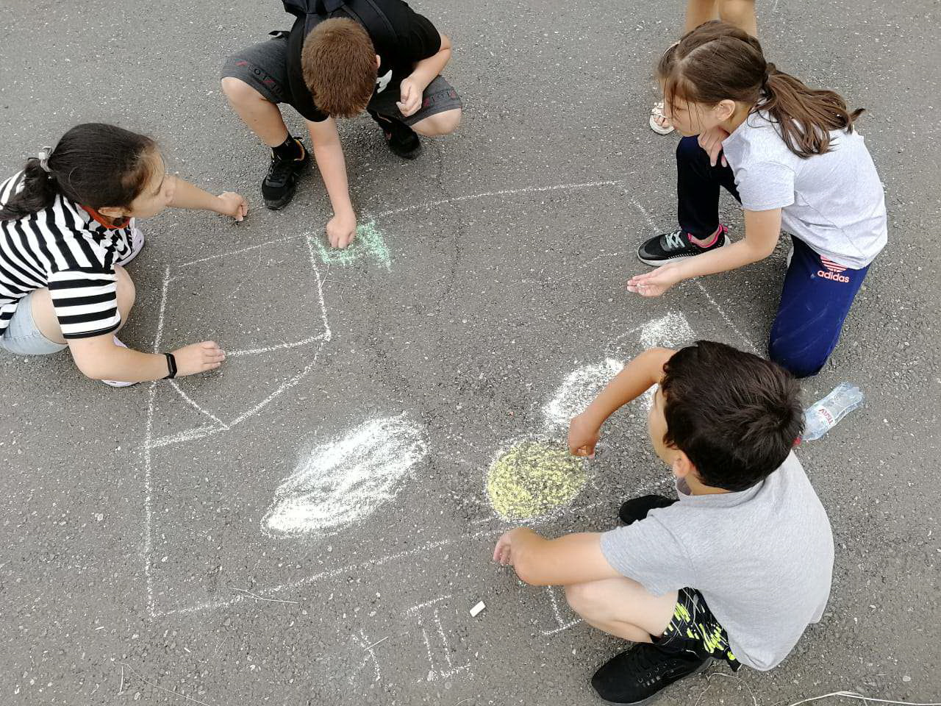

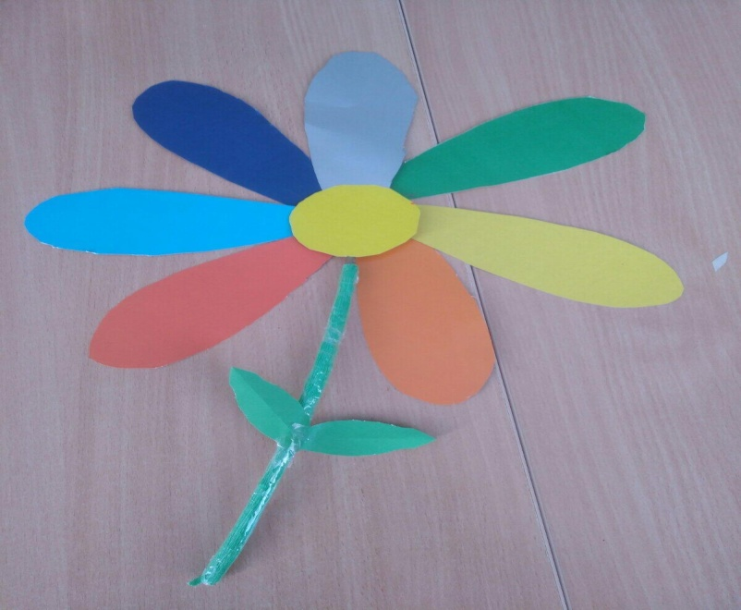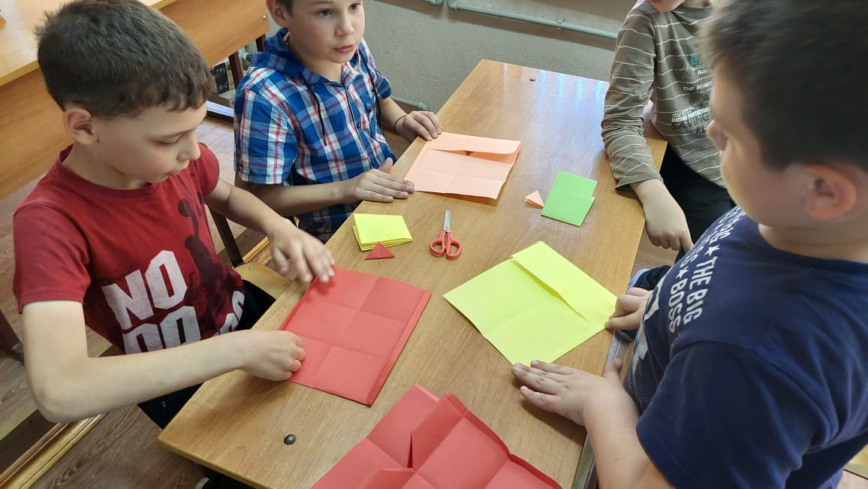
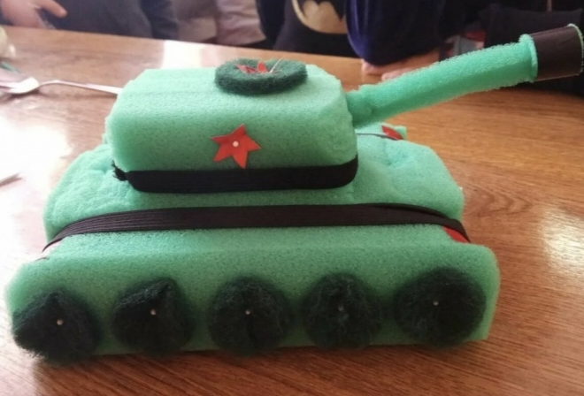
Вот такие поделки из бросового материала создали ребята в творческой мастерской.В ход пошли и разовая посуда, и губка для мытья посуды. Лучшие работы отобрали для выставки.
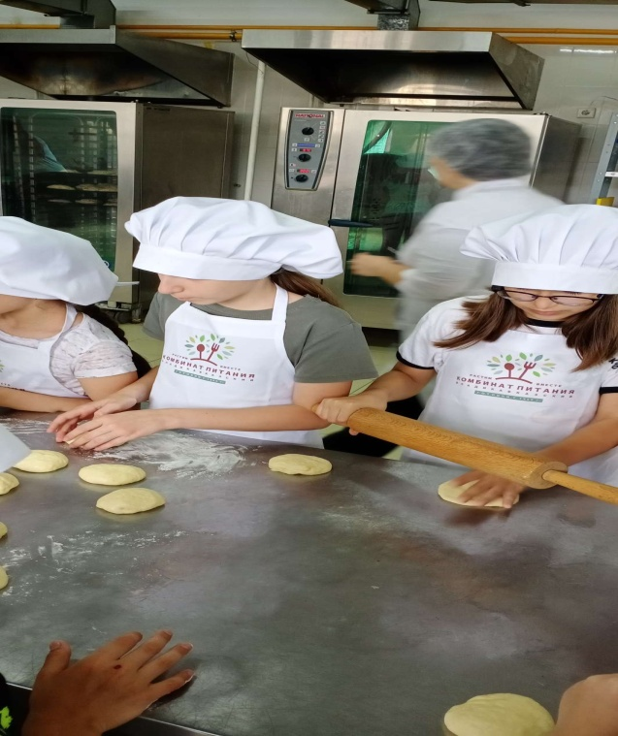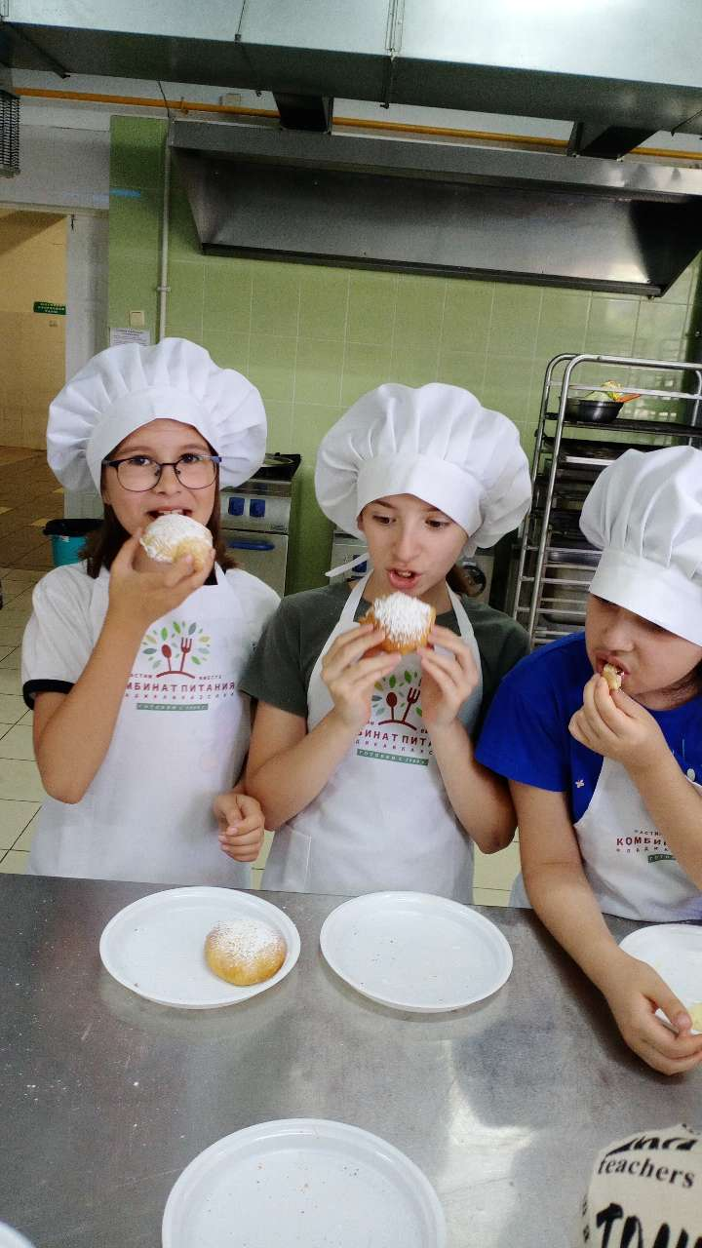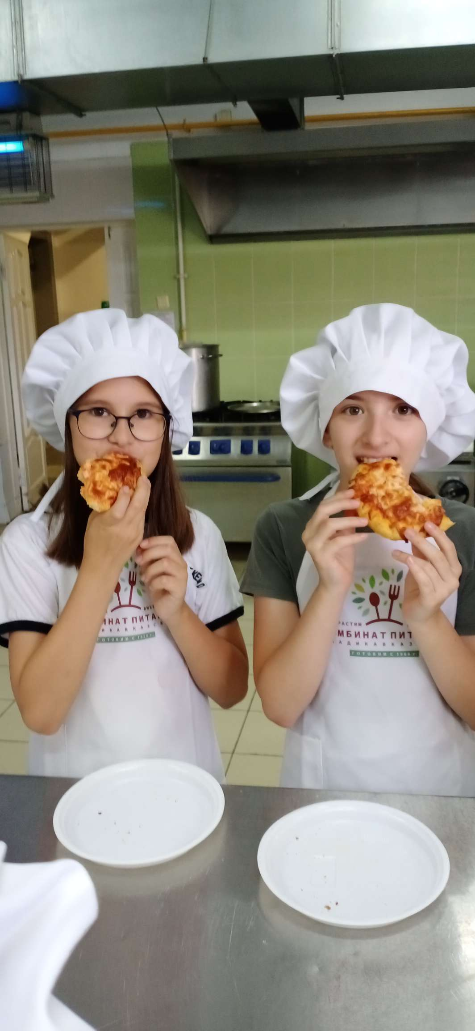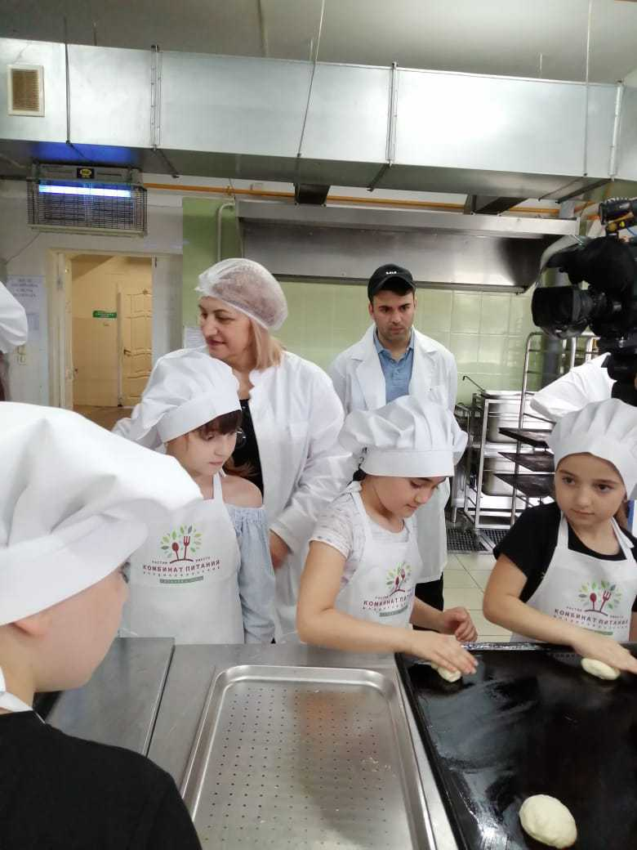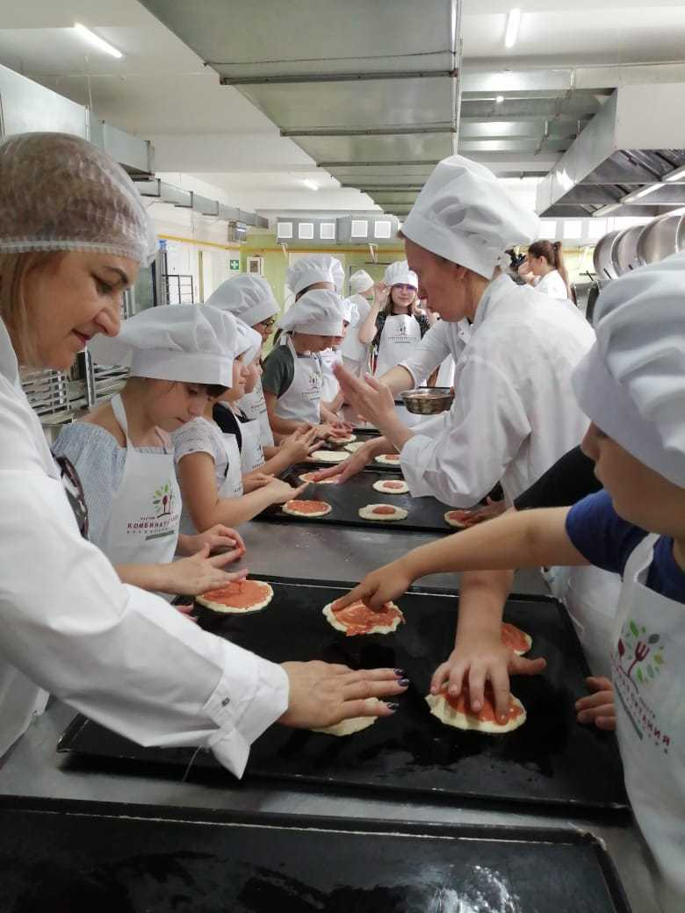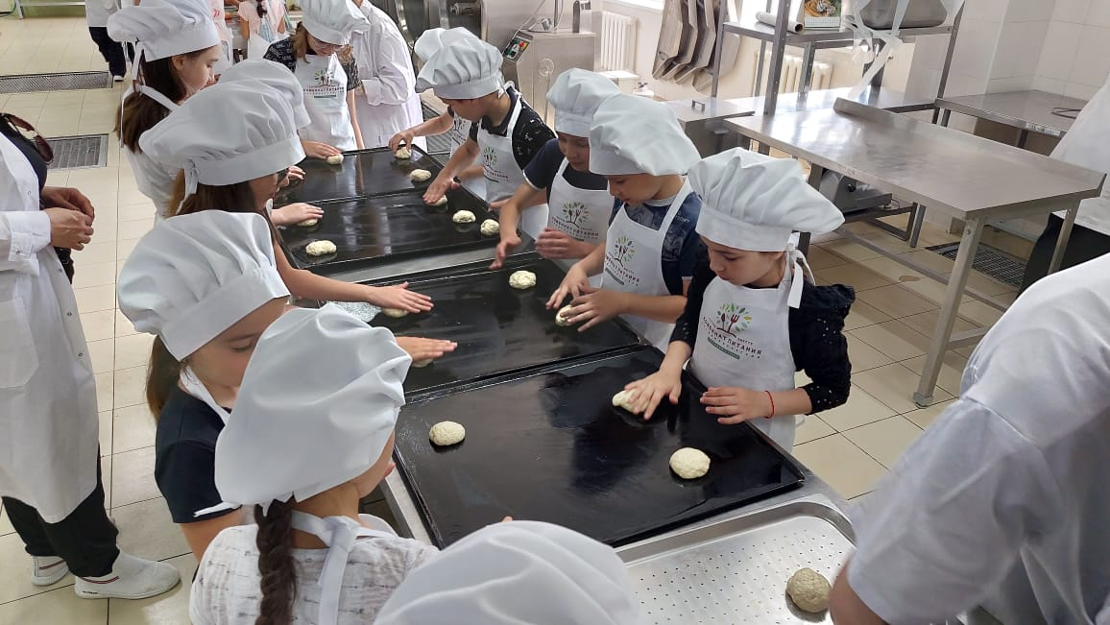
Учащиеся 3-х классов посетили Комбинат школьного питания. Им рассказали о работе, которая проводится ежедневно для них, когда они обеспечиваются завтраками. Технологи провели для детишек мастер – класс: они приготовили сами пиццы и булочки с джемом и сгущенкой. И, конечно же, с удовольствием полакомились своими кулинарными творениями. Все получили массу удовольствия. Даже дали интервью телевидению, которое в тот момент было на КШП.
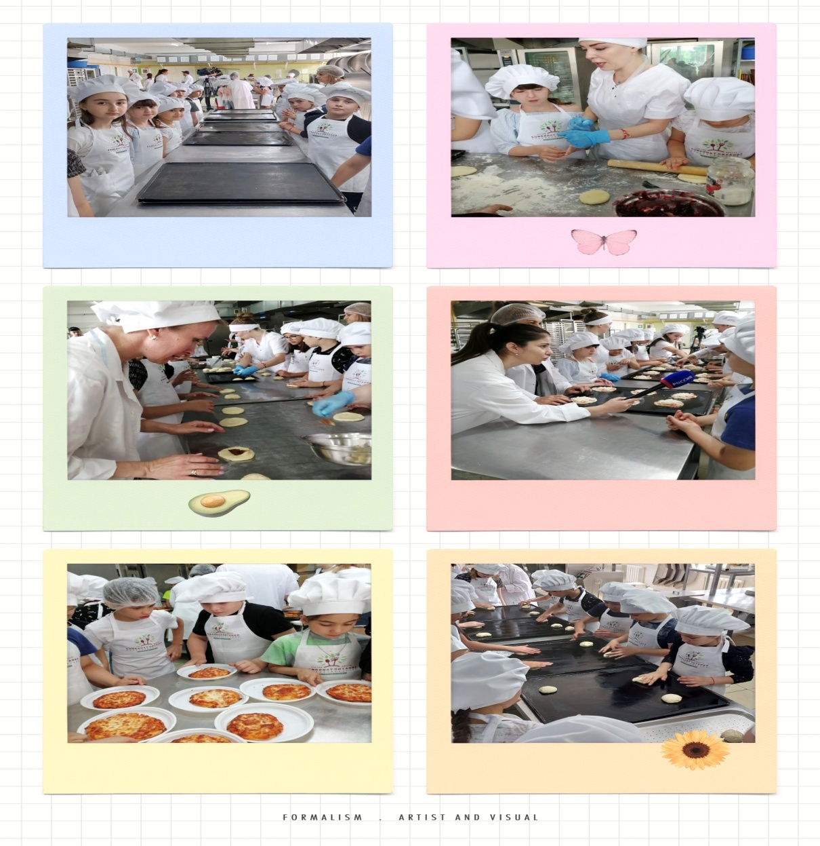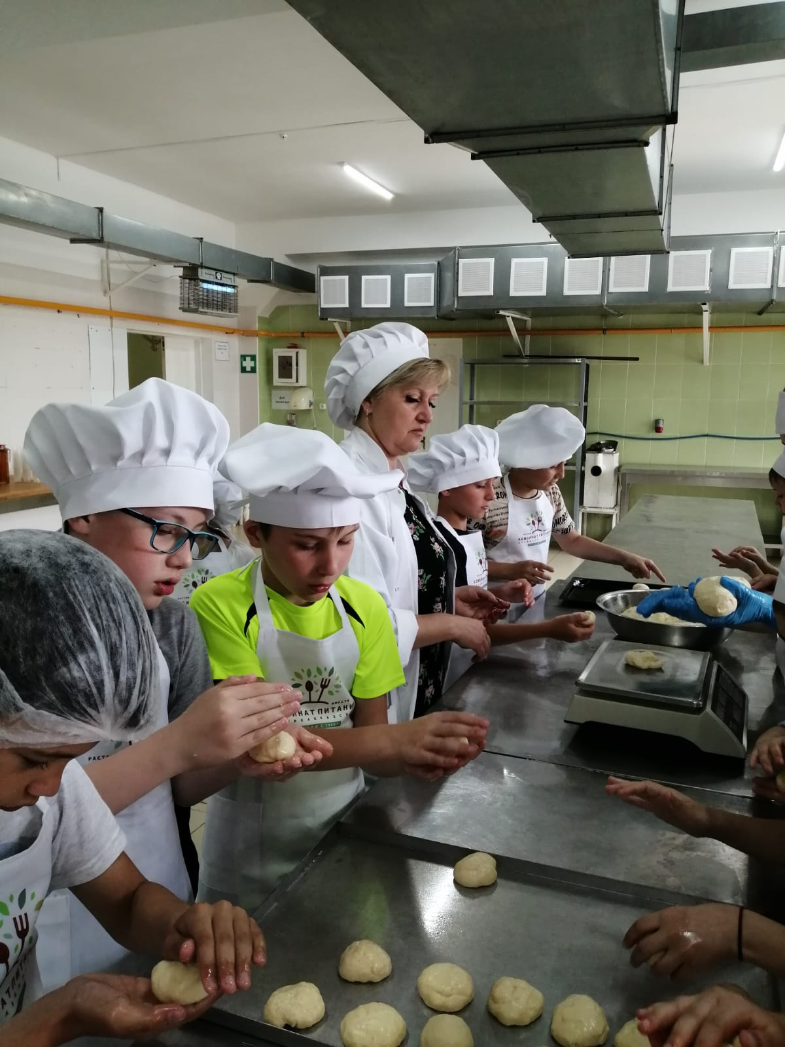
Ко дню рождения Петра I школьники познакомились с наиболее значимыми эпизодами из его жизни и правлении Российским государством. После просмотра была проведена беседа по содержанию увиденного. Из уроков окружающего мира дети из 4-х классов вспомнили о тех нововведениях, которые произошли при правлении Петра I.
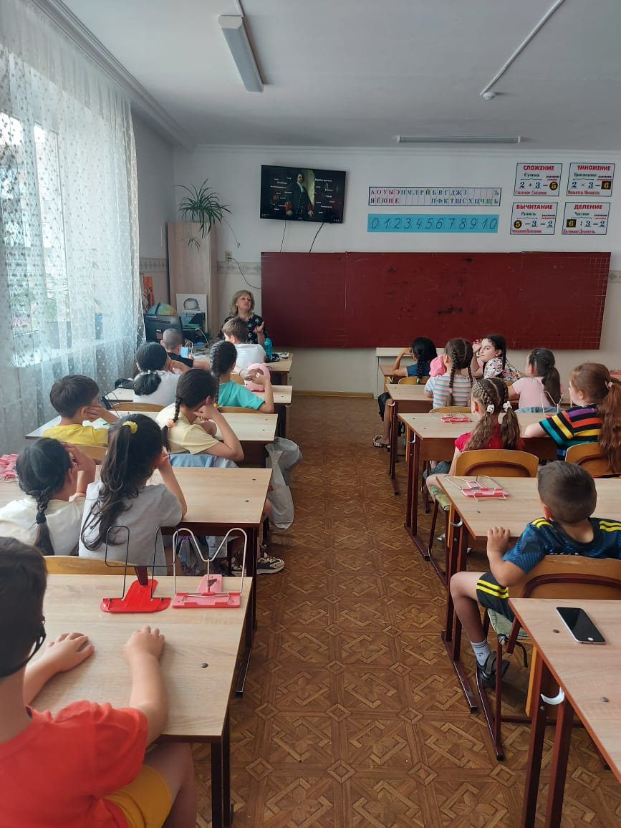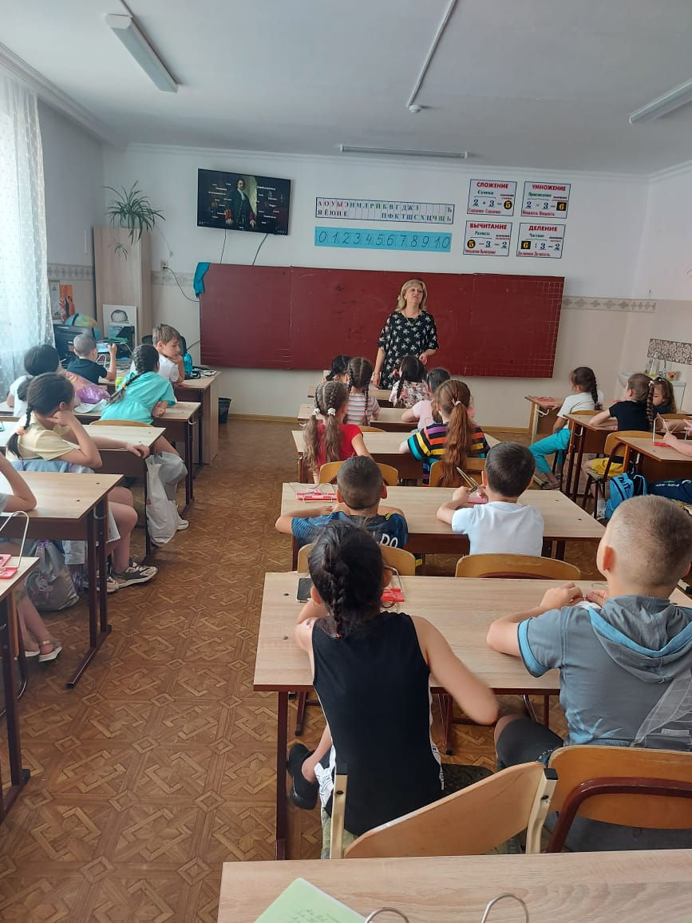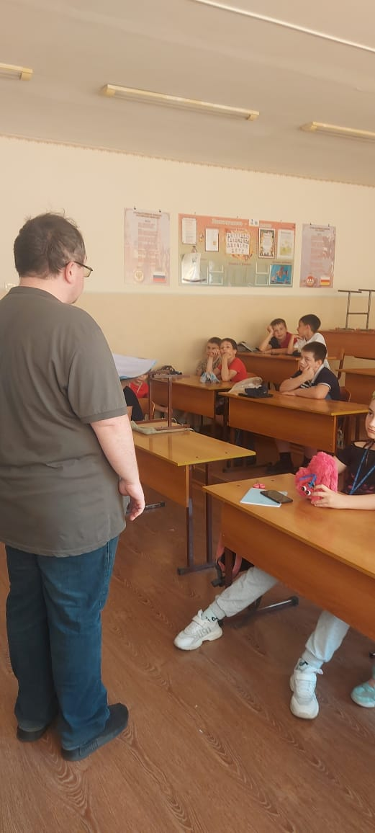
Во втором отряде прошла викторина «Ежели вы вежливы» под руководством школьного логопеда Брциева В.В. Ребята оживленно разбирали различные жизненные ситуации, делились своими мыслями.

В преддверии Дня России были проведены беседы о данном празднике по отрядам, дети рассказали стихи о родине, спели Гимн нашей страны. Вниманию детей были представлены видео-презентации о нашем необъятном крае.
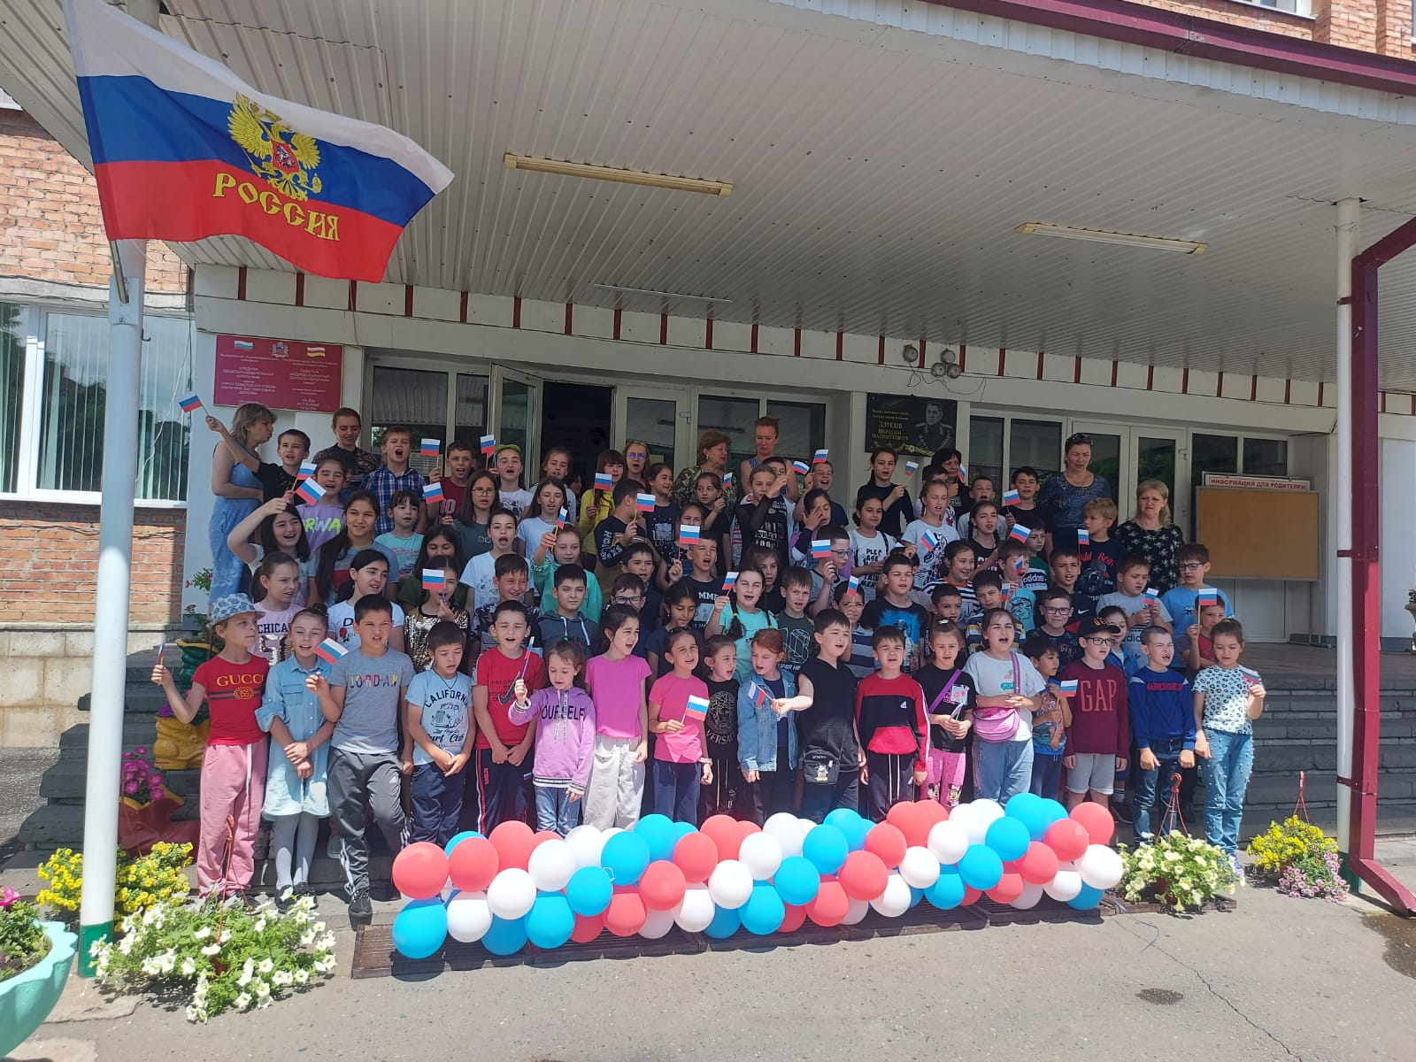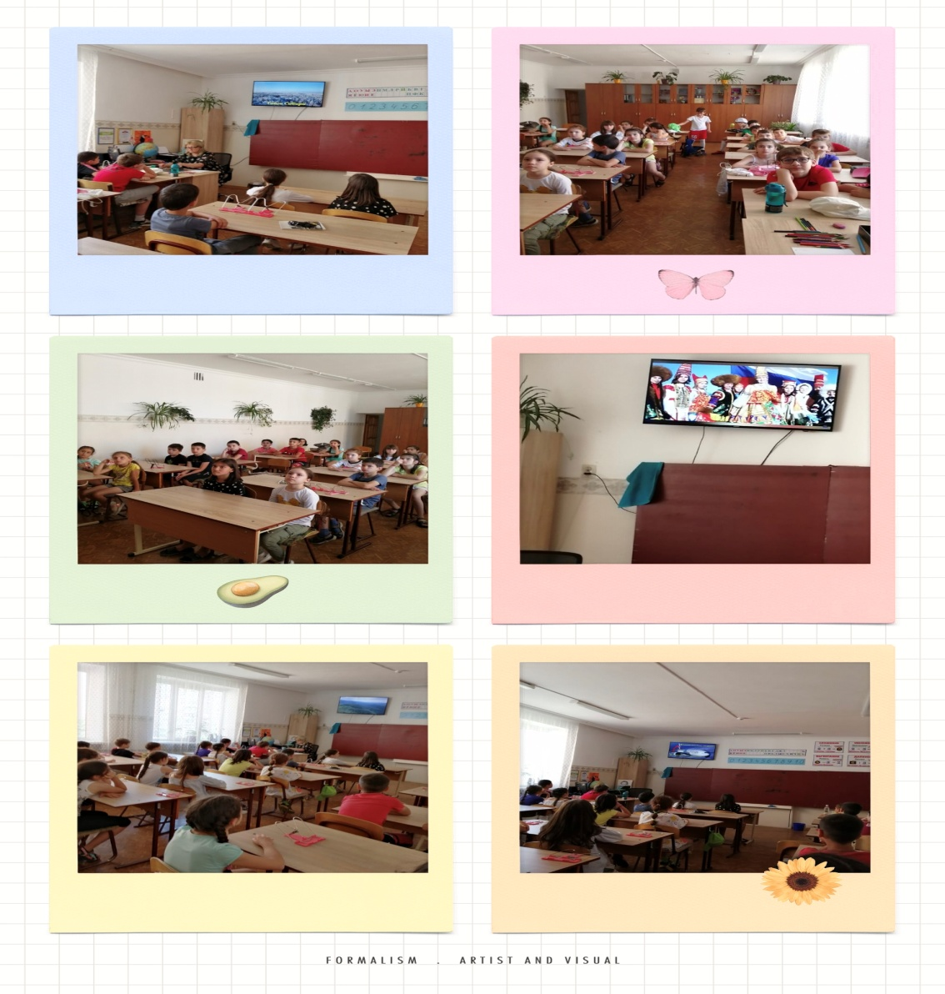

Между 4 и 5 отрядами был проведен шахматный турнир под чутким руководством учителя по шахматам Стороженко М.В. Последние, решающие ходы и победа … Победители получили свои заслуженные награды: грамоты и медали.

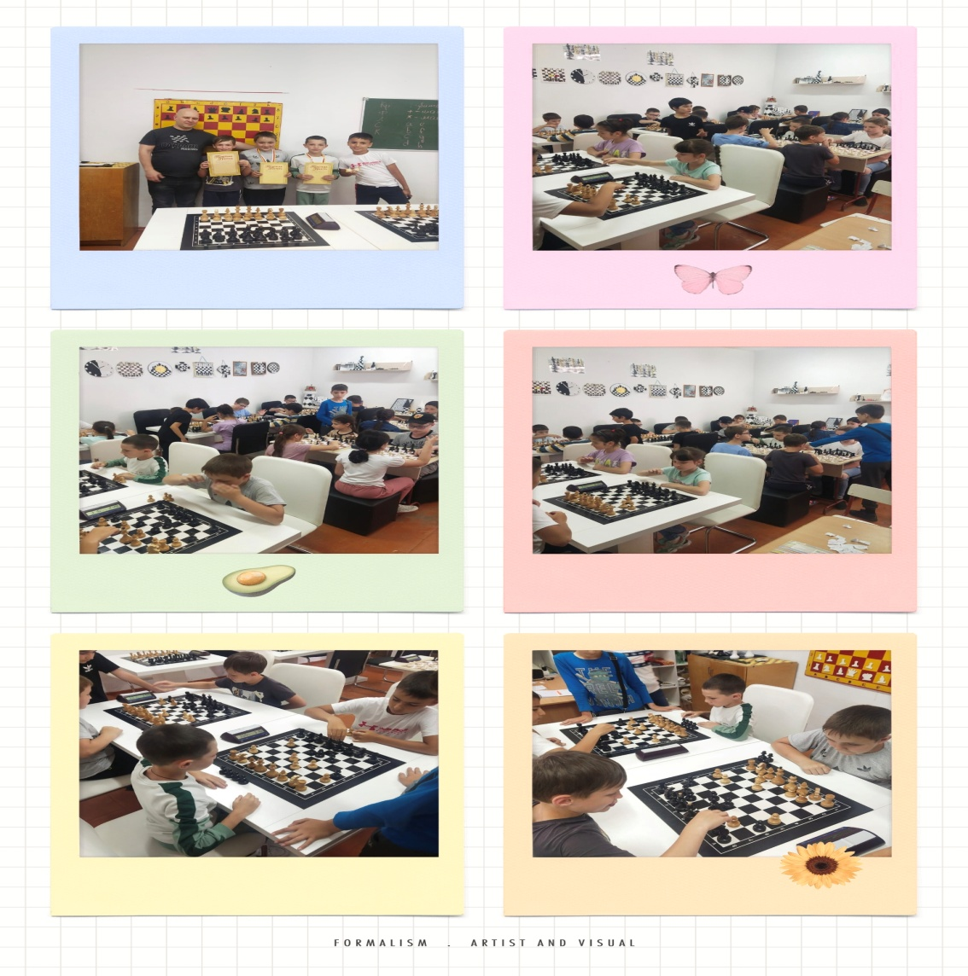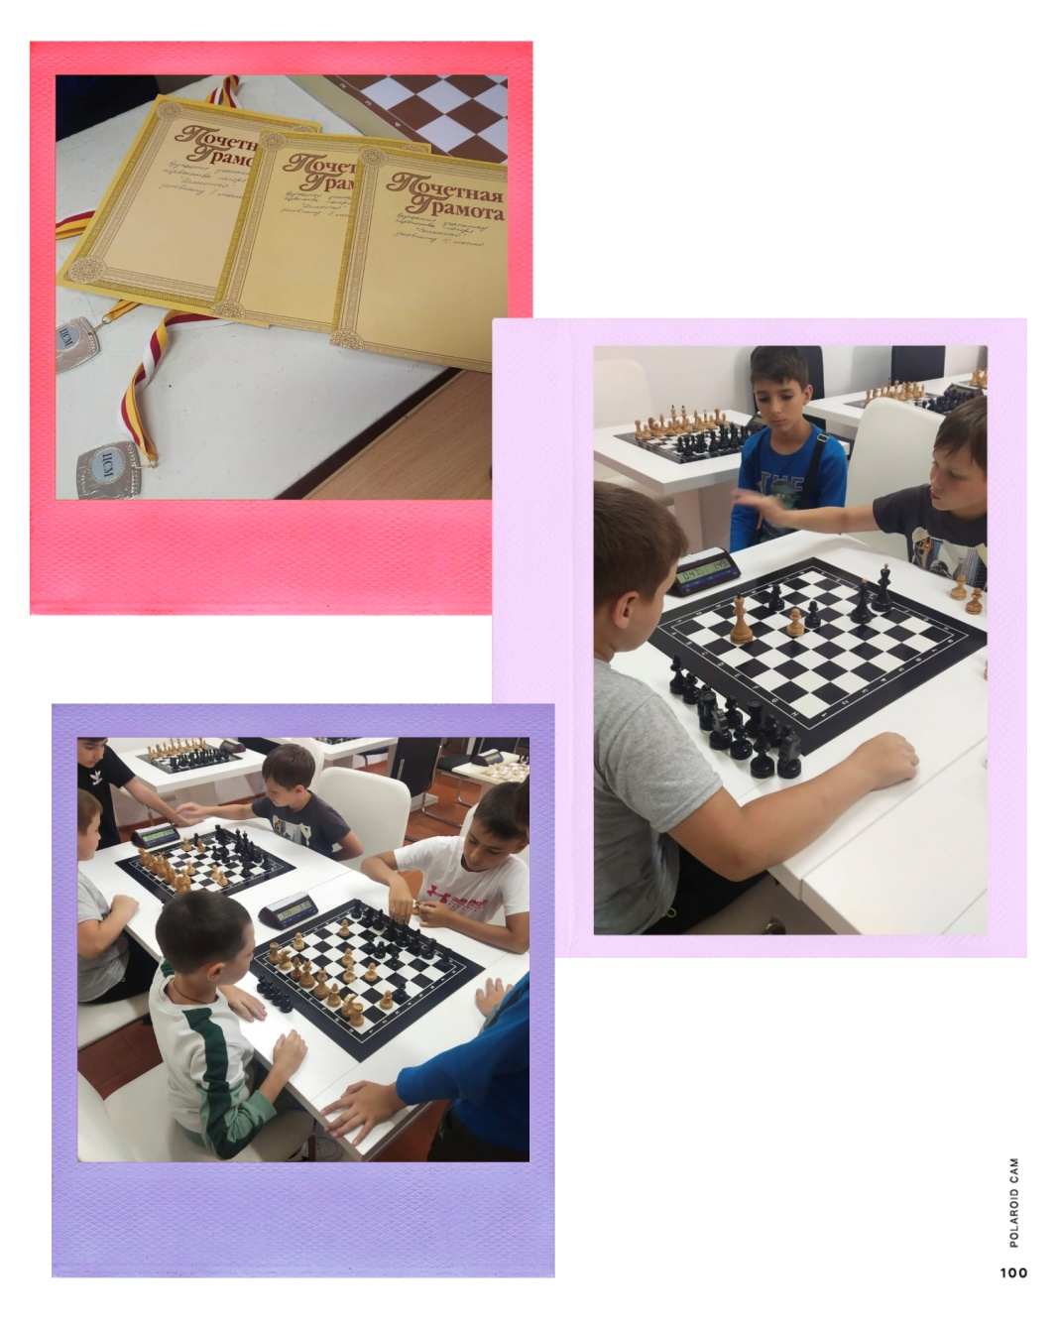
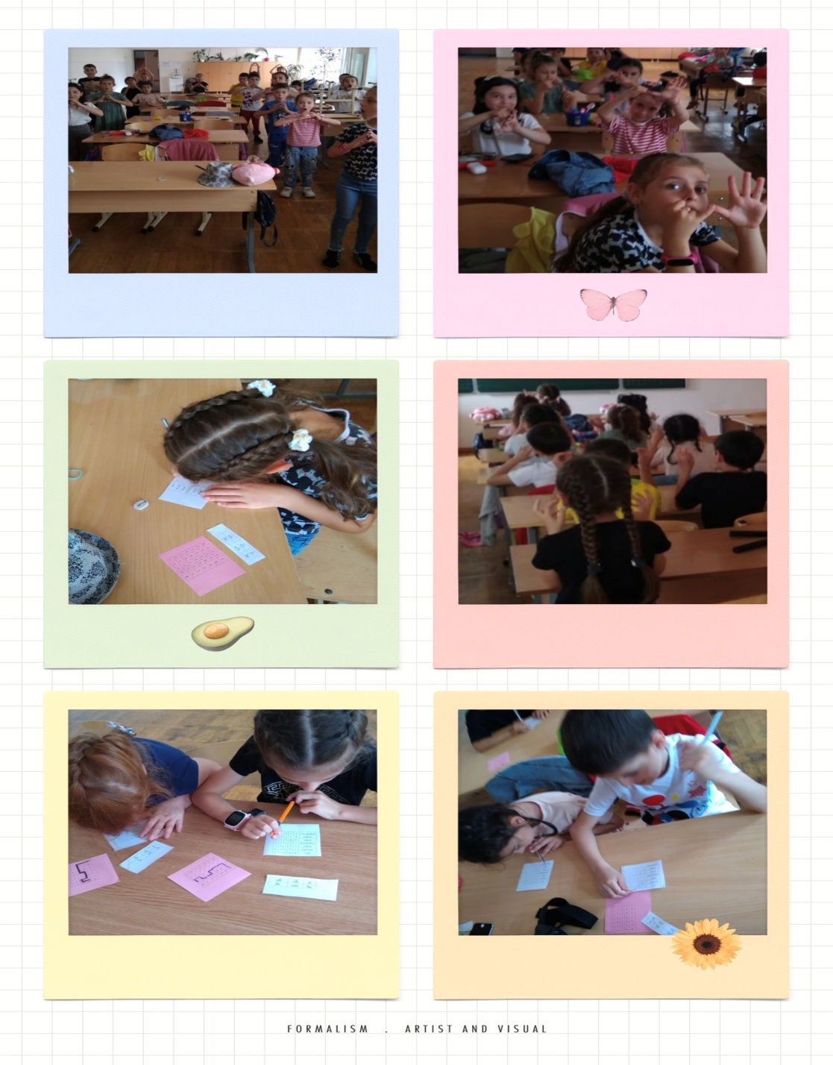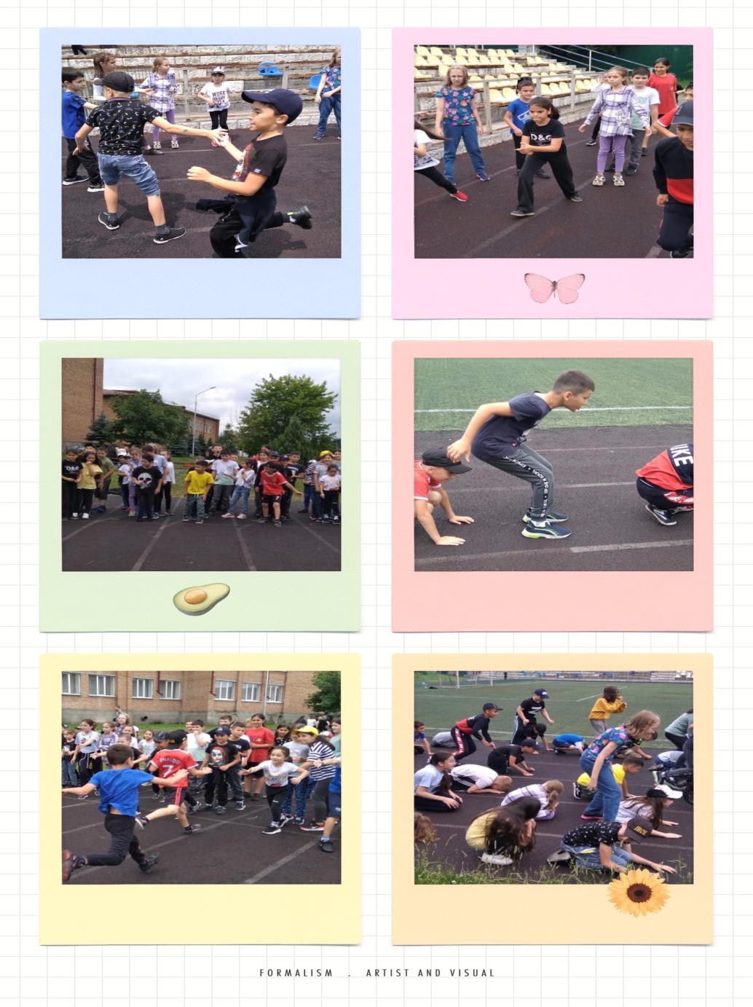
Школьный психолог Гагиева З.Ю. провела интересный тренинг для ребят из 2 отряда. Под руководством учителя физкультуры были проведены «Веселые старты» между командами 4 и 5 отрядов.
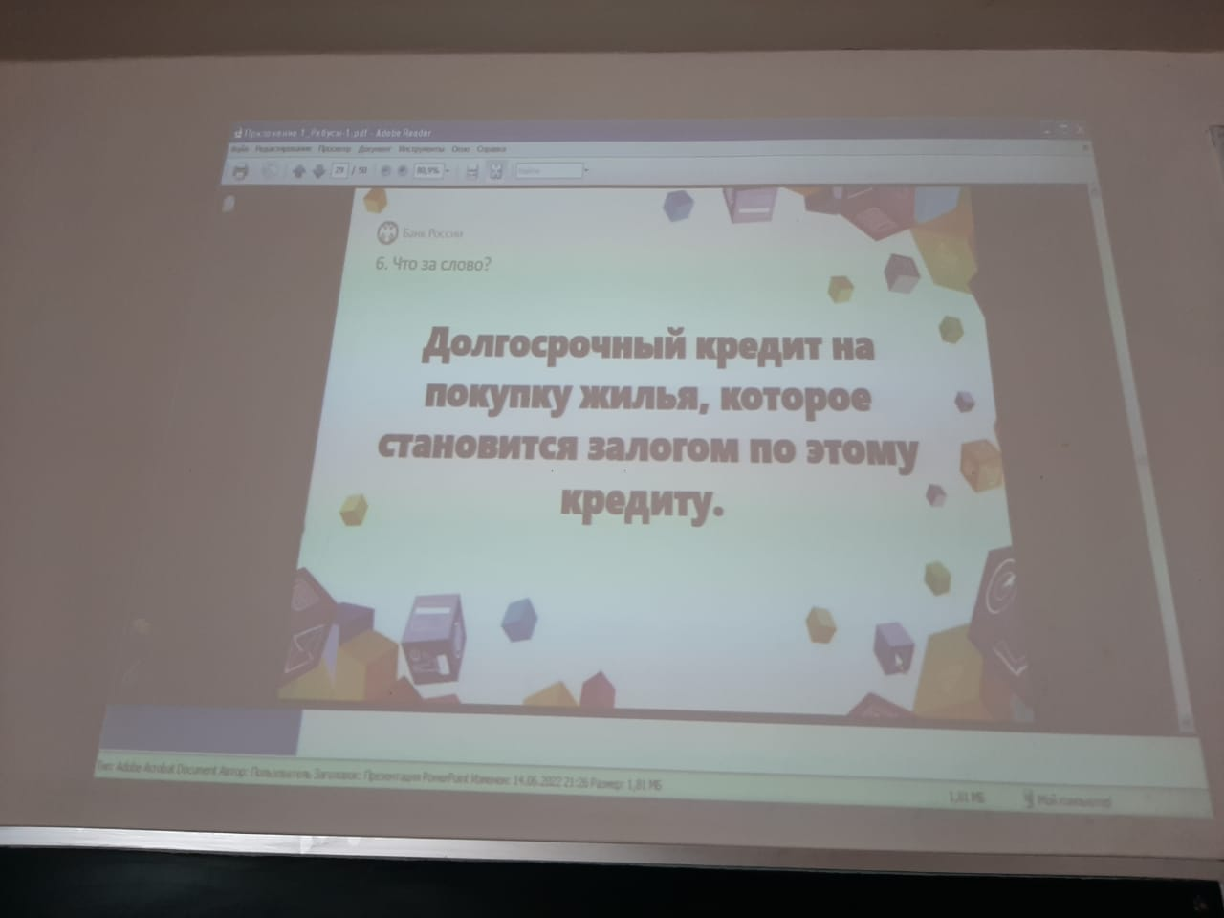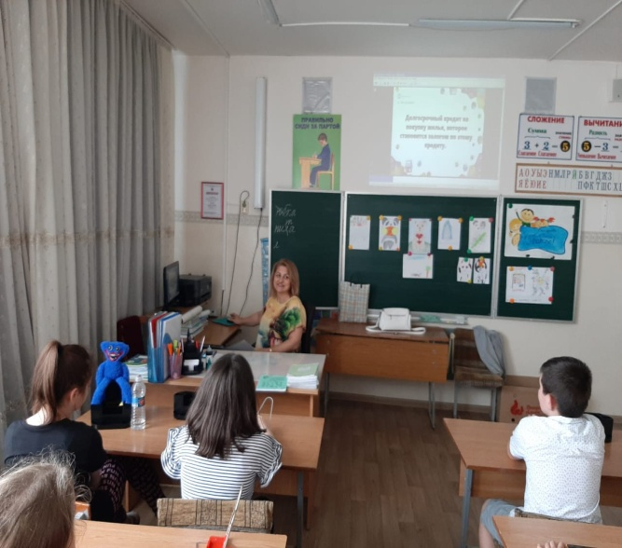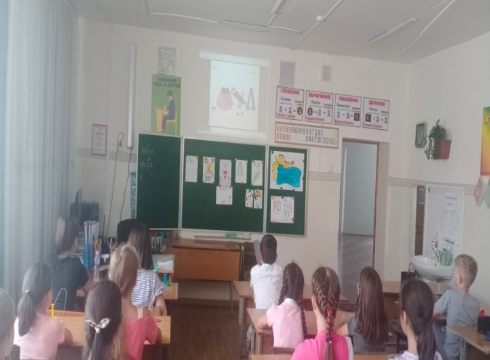
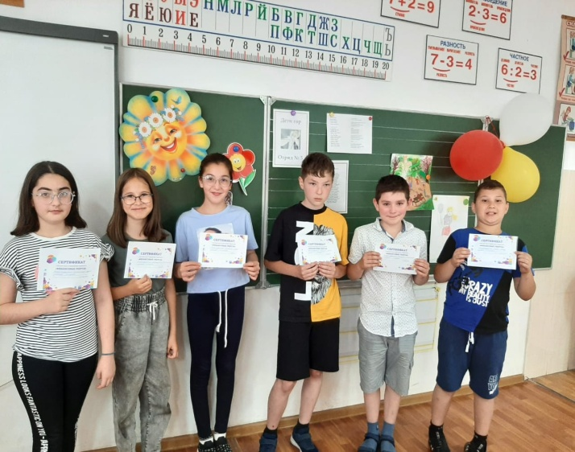
С ребятами из 5 отряда была проведена интерактивная игра по финансовой грамотности. Участники, набравшие наибольшее количество баллов за правильные ответы, были награждены сертификатами.

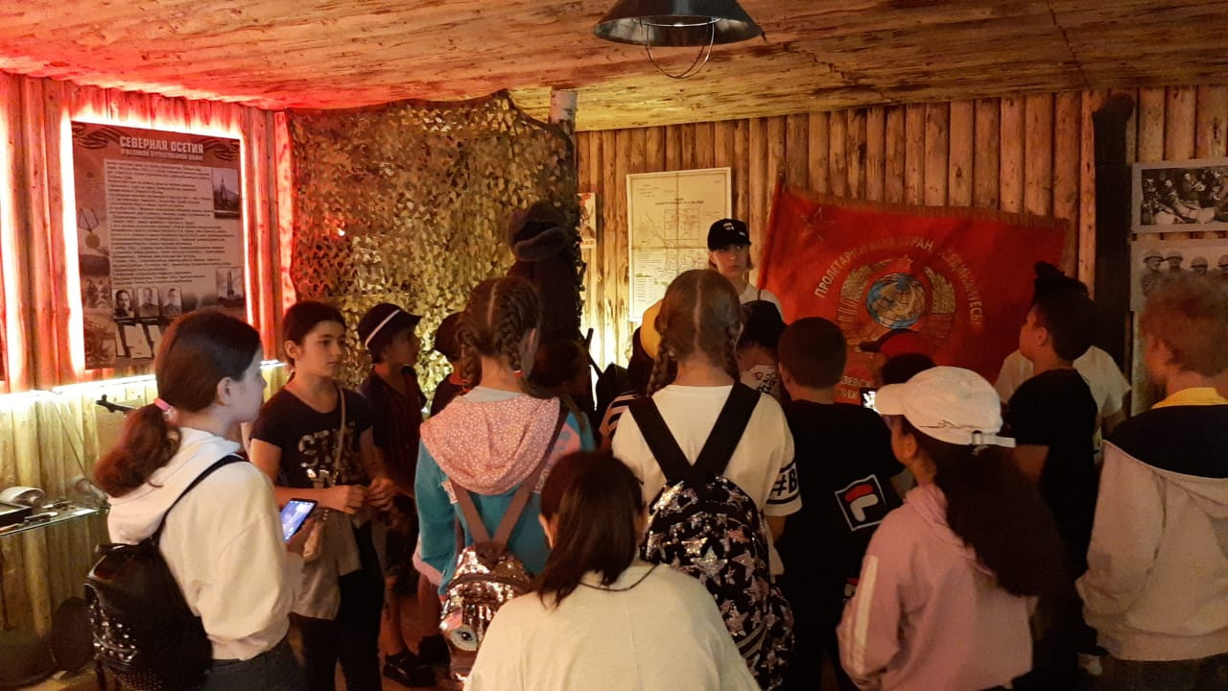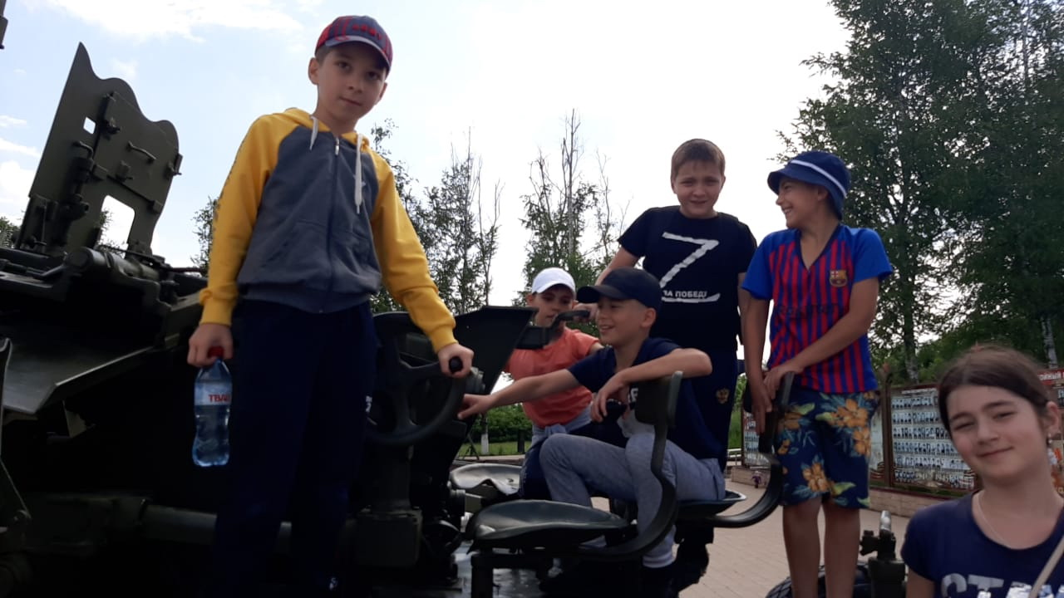
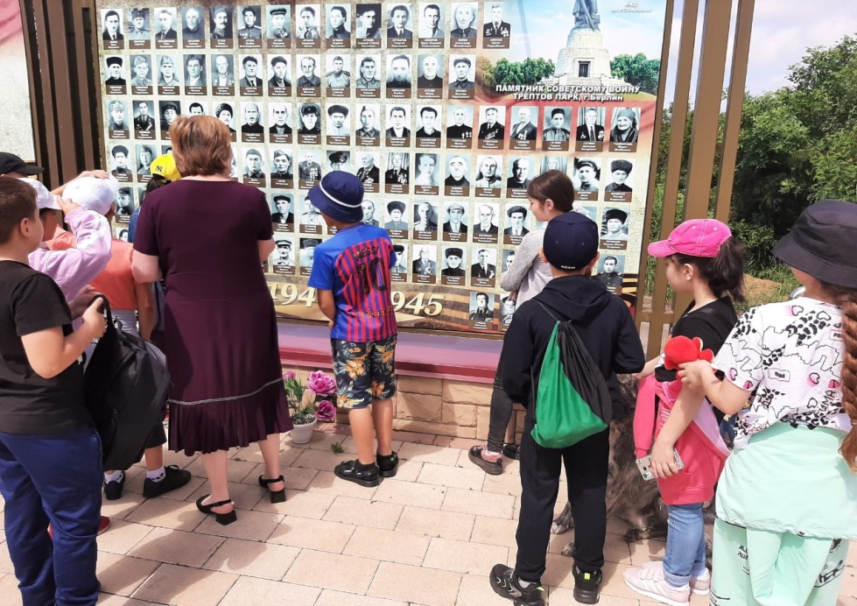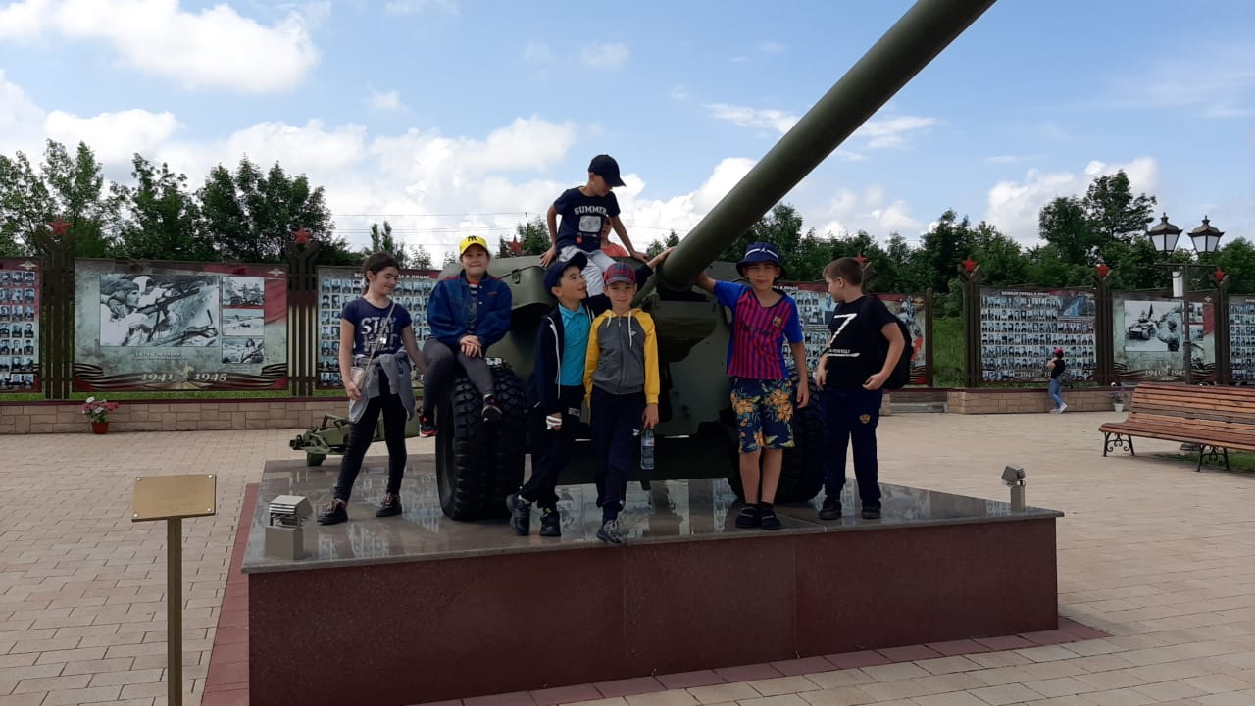
22 июня, в день памяти Великой Отечественной войны, ребята поехали на экскурсию на Мемориал «Барбашово поле». Здесь их познакомили с событиями тех далеких военных лет. Ребята смогли потрогать представленные там экспонаты.
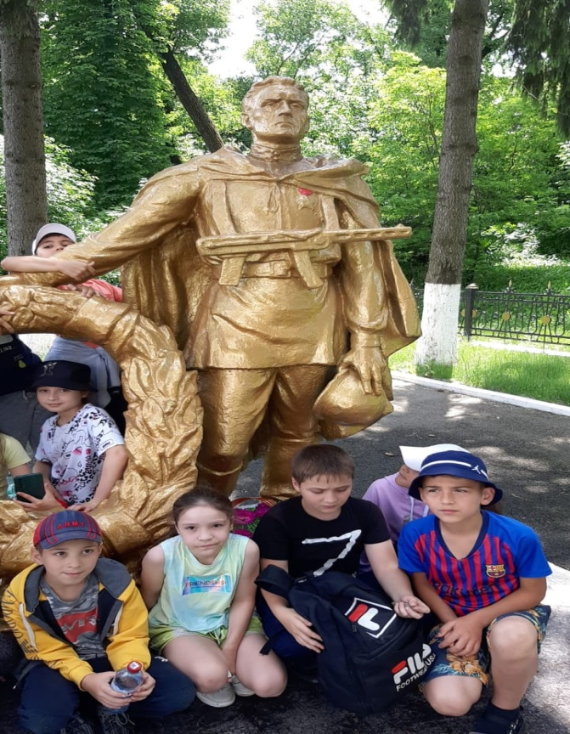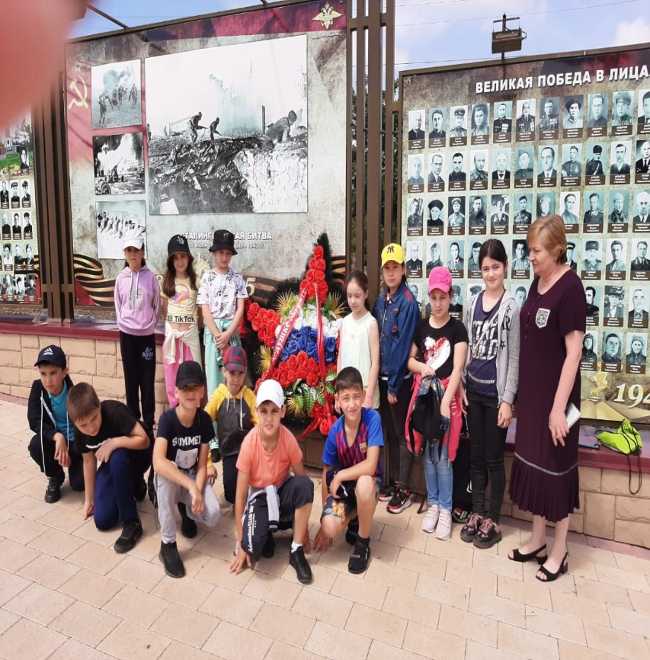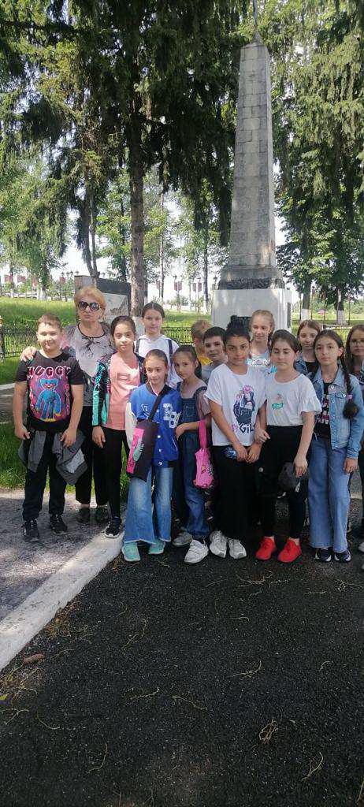
Ребята побывали в блиндаже, смогли потрогать настоящую боевую технику тех далеких военных лет. Переходили от стены к стене,рассматривая фотографии героев Великой Отечественной войны. Многие искали среди них своих родных,о которых знают по рассказам в семье.
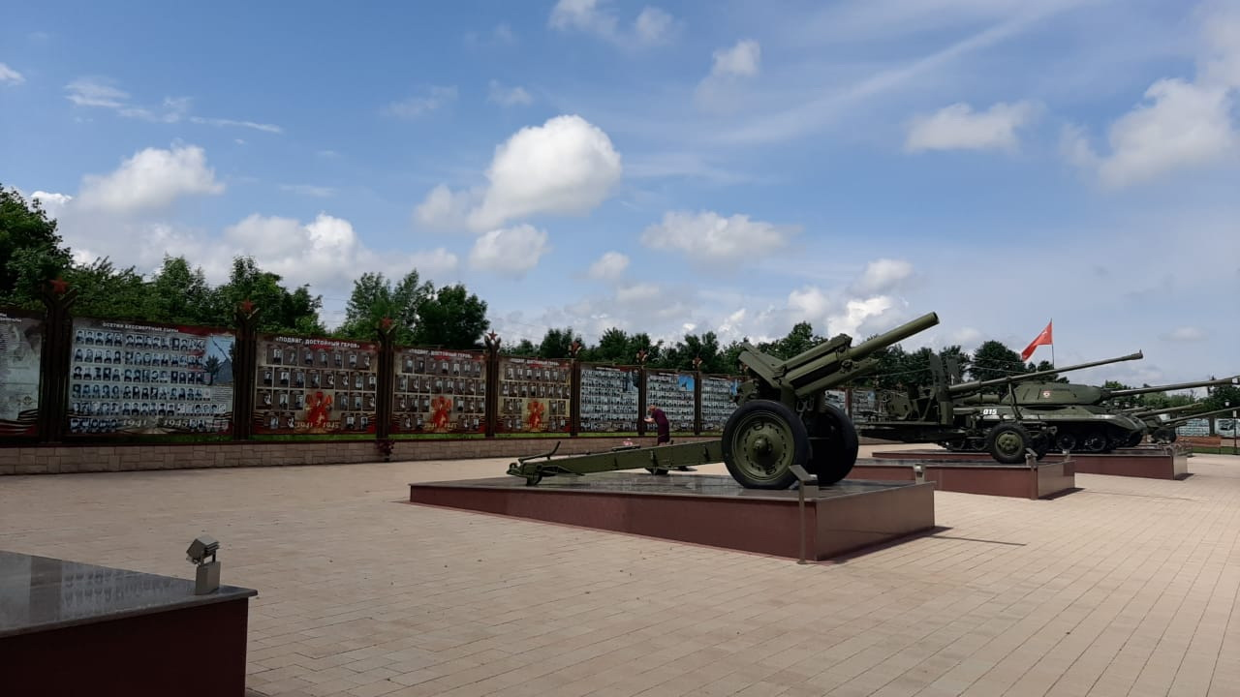
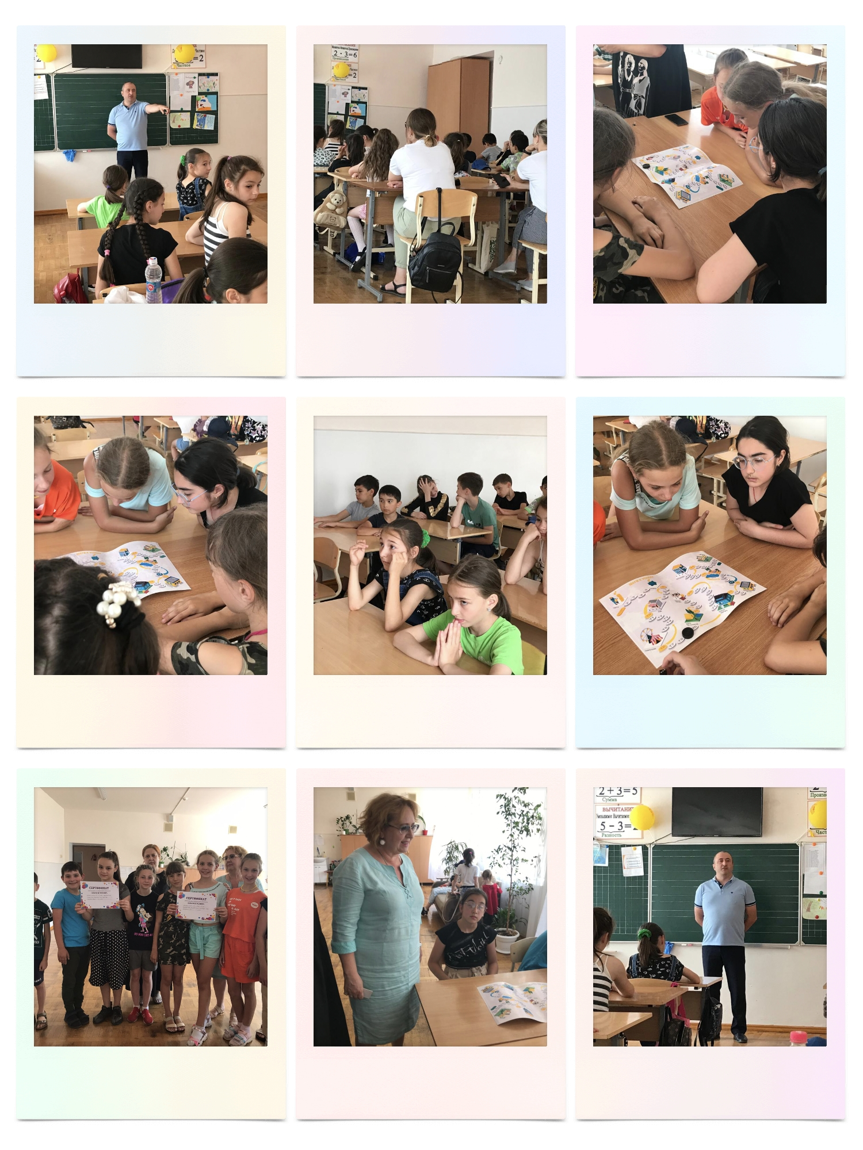
Преподаватели торгово-экономического колледжа провели с ребятами игру «Монополия» по финансовой безопасности. Командам- победителям были вручены сертификаты. А так же был проведен мастер-класс по ораторскому искусству.
В день памяти о начале Великой Отечественной войне были проведены беседы с просмотром видеороликов о тех трагических для страны днях.
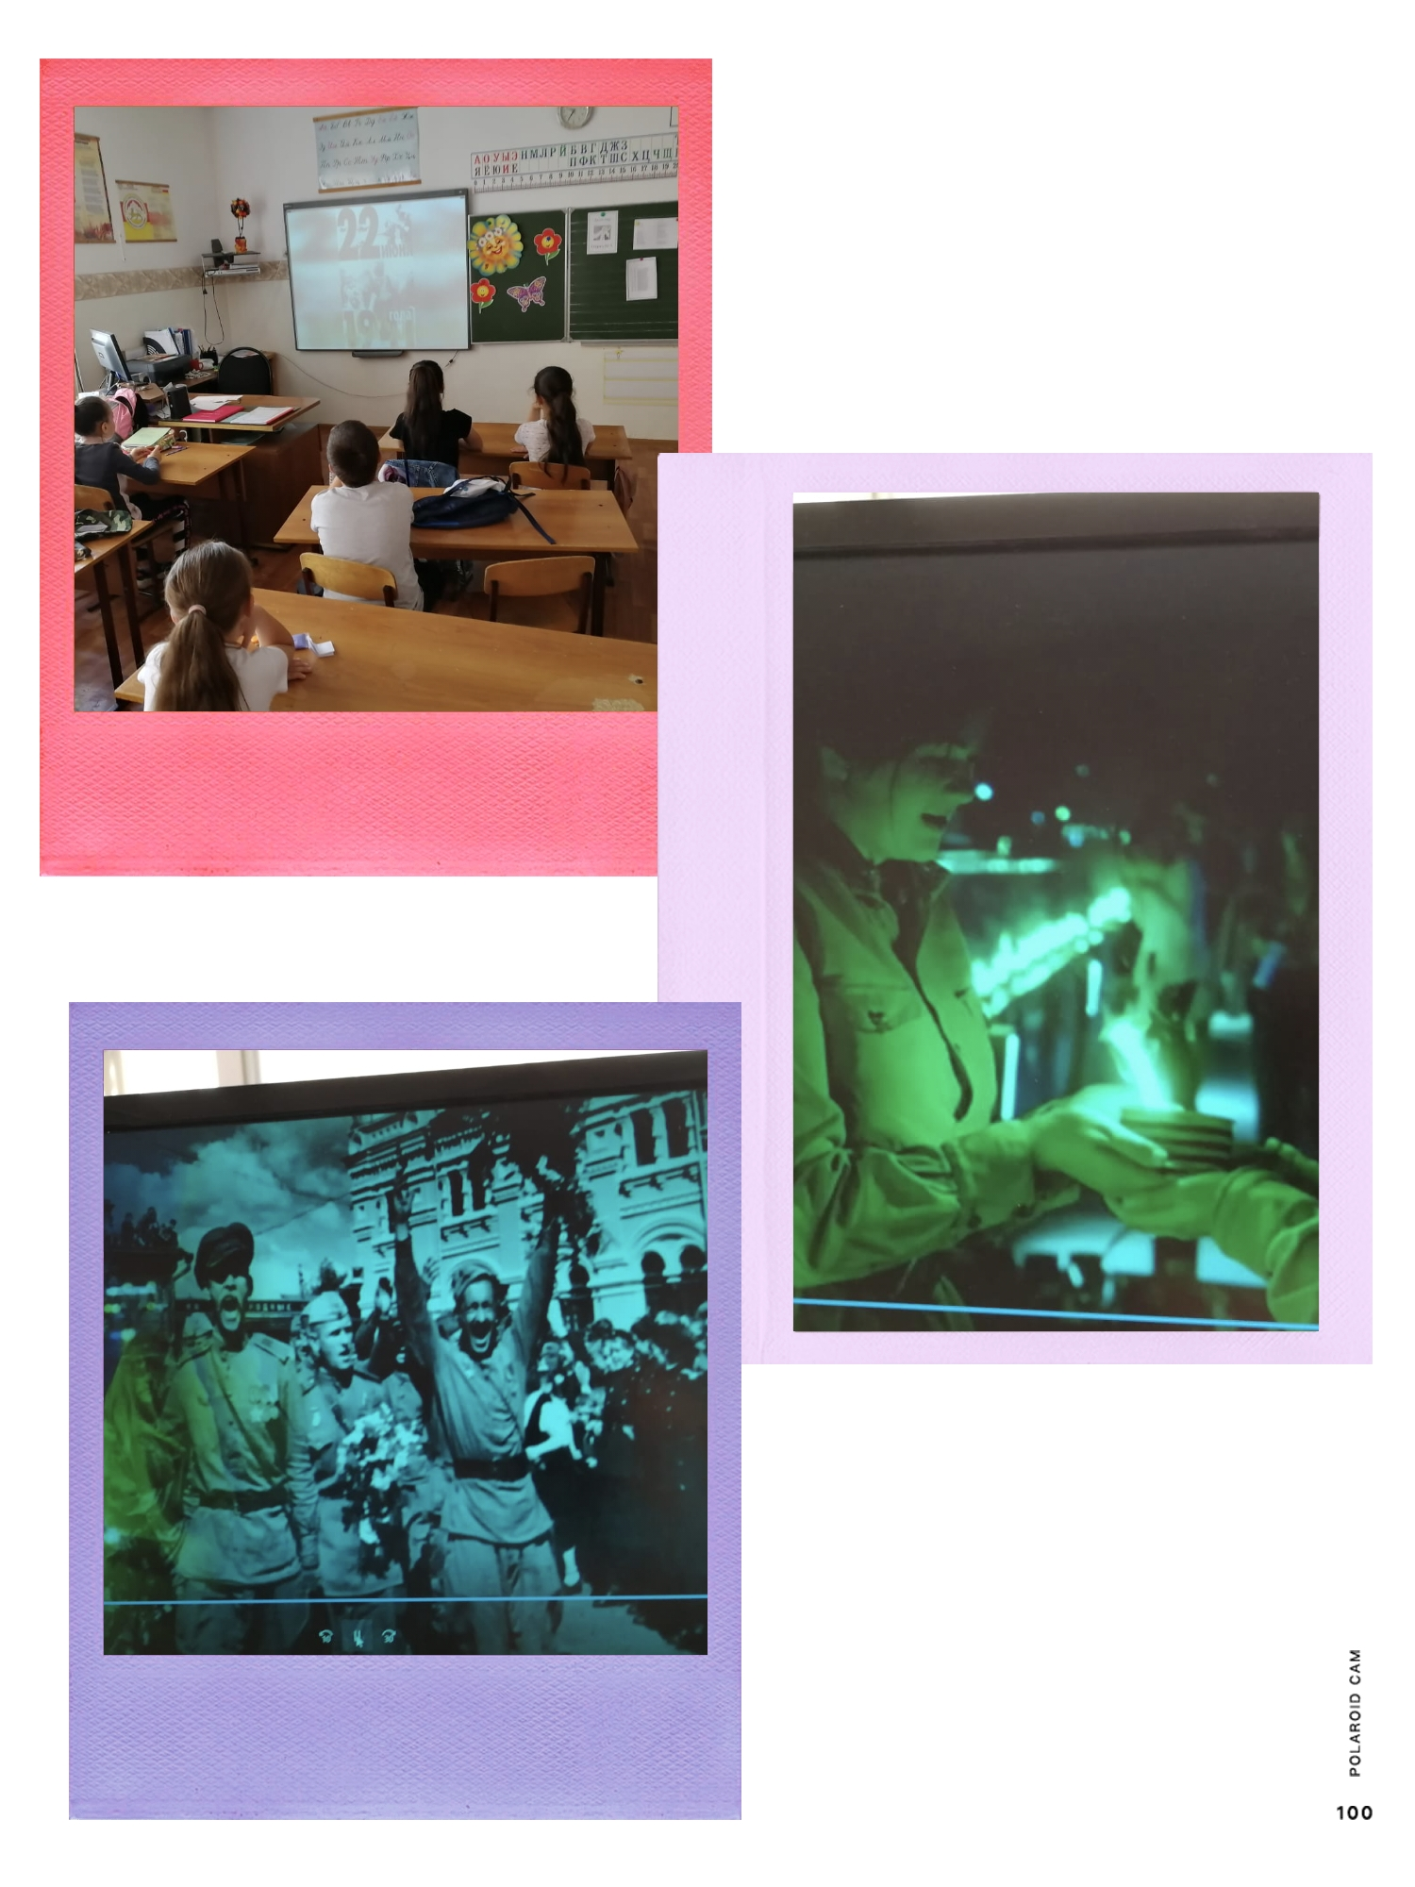

В начале и в конце потока школьный врач Марина Владимировна взвесила и измерила детей, чтобы потом сравнить результаты.

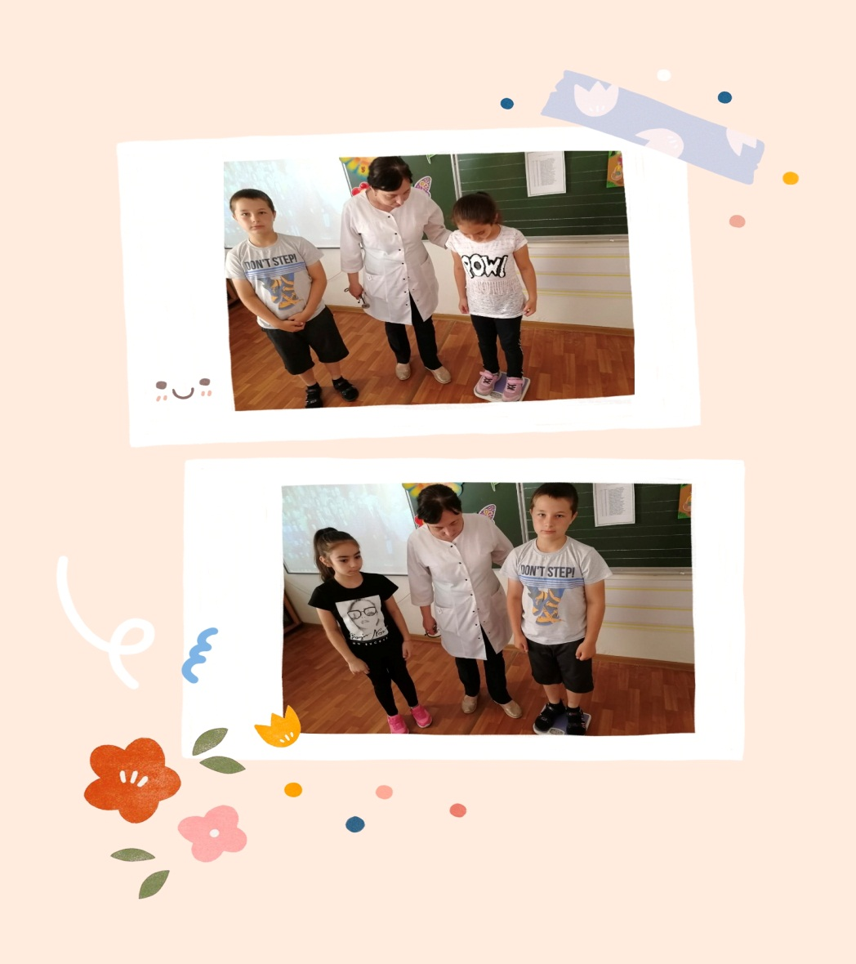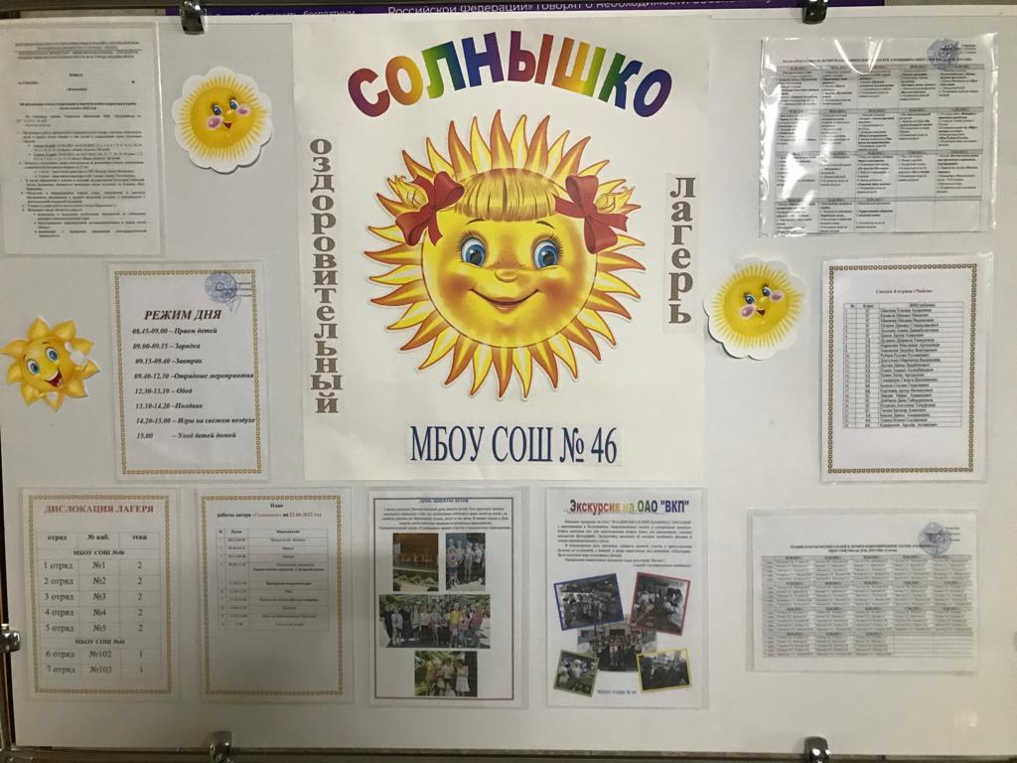
Школьный стенд лагеря отражал ежедневную жизнь своих маленьких питомцев.
Закрытие лагерной смены 1 потока прошло с награждением самых активных детей. Завершили работу праздничным концертом, который получился очень увлекательным. Все командиры отрядов получили грамоты.
